FASE 2
DISEÑO E IMPLEMENTACIÓN DEL PROYECTO
WellFit

Escuela de Informática y Telecomunicaciones
Octubre 2025

- Identificación del Proyecto

Nombre de Proyecto
WellFit

- Integrantes del Equipo de Trabajo

N° | Rut | Apellidos | Nombres
1 | 21.133.951-9 | Mella | Tomás
2 | 21.375.991-4 | Ruz | Simón
3 | 21.064.557-8 | Torres | Tomas
4 | 20.549.765-K | Fernández | Alejandro

- Registro de Control de Cambios

Revisión | Fecha | Paginas | Descripción del Cambio | Autor
1 | 16-09-25 | Todas | Revisión y modificación de resume, Abstrac e introducción de contenidos a realizar a lo largo del proyecto | AFV
2 | 23-09-25 | Todas | Revisión y modificación de contenido de la competencia de egreso y agregar contenido de riesgos y carta gantt | AFV
3 | 29-09-25 | Todas | Revisión y control de contenido de metodología y revisión de objetivos específicos | AFV
4 | 14-10-25 | Todas | Revisión y modificación del contenido de implementación del proyecto | AFV
5 | 03-11-25 | Todas | Revision completa de lo realizado en el informe, buscando mejora y agregando contenido en los respectivos campos faltantes. | AFV

INDICE

LISTA DE TABLAS 4
GLOSARIO 5
1 Diseño e Implementación del Proyecto 7
1.1 Resumen 7
1.2 Abstrac 8
1.3 Introducción 9
1.4 Problemática a solucionar o necesidad a satisfacer 10
1.5 Objetivos del Proyecto (general y específicos) 11
1.6 Competencias del Perfil de Egreso 12
1.7 Asignación de roles 13
1.8 Metodología utilizada en el Proyecto. 14
1.9 Creación de cronograma asociado al Proyecto (Carta Gantt) 16
1.10 Riesgos Asociados al Proyecto 17
1.11 Implementación del Proyecto 19
1.12 Definición de Recursos y Costos asociados al Proyecto 19
CONCLUSIÓN 20
BIBLIOGRAFÍA 21
ANEXOS 22

LISTA DE TABLAS
Carta Gantt 14
Tabla de riesgos 16

GLOSARIO
Aplicación móvil híbrida:
Tipo de aplicación que combina tecnologías web y nativas, permitiendo su funcionamiento en distintos sistemas operativos (Android, iOS) a partir de una única base de código.

Big Data:
Conjunto de tecnologías y procesos que permiten recopilar, almacenar y analizar grandes volúmenes de datos para obtener información útil en la toma de decisiones.

ChatBot:
Programa basado en inteligencia artificial que simula una conversación con el usuario, ofreciendo asistencia automatizada o información específica.

Cronograma (Carta Gantt):
Herramienta de planificación que organiza las actividades de un proyecto en función del tiempo, facilitando el control del progreso y el cumplimiento de plazos.

Diabetes Mellitus:
Enfermedad metabólica crónica caracterizada por niveles elevados de glucosa en sangre debido a una deficiencia en la producción o acción de la insulina.

Hipertensión Arterial (HTA):
Condición médica crónica en la cual la presión arterial se mantiene elevada de forma persistente, aumentando el riesgo de enfermedades cardiovasculares y renales.

Indicadores de salud:
Medidas que reflejan el estado físico de una persona, como la presión arterial, la frecuencia cardíaca o la glucosa en sangre.

Inteligencia Artificial (IA):
Campo de la informática que desarrolla sistemas capaces de aprender, razonar y tomar decisiones de manera similar al ser humano.

Metodología Ágil (Scrum):
Enfoque de gestión de proyectos que divide el trabajo en ciclos cortos llamados sprints, promoviendo la colaboración, la adaptación y la entrega continua de valor.

Módulo:
Componente funcional independiente dentro de una aplicación o sistema, que cumple con una tarea específica (por ejemplo: módulo de recetas, módulo de ejercicios, etc.).
Riesgo:
Evento o condición incierta que, de materializarse, puede afectar de manera negativa los objetivos del proyecto.

Sprint:
Periodo corto de desarrollo (generalmente de 2 a 4 semanas) en el cual se planifican, implementan y revisan funcionalidades del proyecto.

Stakeholder:
Persona o grupo que tiene interés o influencia en el desarrollo del proyecto (clientes, usuarios, docentes, equipo de trabajo, etc.).

Smartwatch:
Reloj inteligente que permite monitorear indicadores de salud, recibir notificaciones y ejecutar aplicaciones conectadas a un dispositivo móvil.

Usabilidad:
Grado en que un producto o sistema puede ser utilizado de forma fácil, eficiente y satisfactoria por los usuarios.

Diseño e Implementación del Proyecto

Resumen

El proyecto WellFit consistió en el diseño e implementación de una aplicación móvil híbrida, con extensión a dispositivos smartwatch, orientada a mejorar la calidad de vida de personas que padecen enfermedades crónicas no transmisibles, como hipertensión y diabetes. Estas condiciones representan un problema creciente de salud pública y un importante desafío económico y social, al ser factores de riesgo para el desarrollo de Enfermedades Renales Crónicas.
La solución desarrollada acompañó a los pacientes en su día a día mediante un sistema integral que combinó alimentación saludable, actividad física y control de indicadores de salud en tiempo real. Para lograrlo, la aplicación contó con una interfaz intuitiva, recomendaciones personalizadas y un sistema de motivación gamificado. Además, incorporó algoritmos de inteligencia artificial y Big Data, así como un chat de apoyo para profesionales de la salud.
El desarrollo se llevó a cabo bajo la metodología ágil Scrum, lo que permitió trabajar en sprints cortos (2 a 4 semanas), presentar avances constantes y ajustar la solución de acuerdo con la retroalimentación recibida. Gracias a ello, se aseguró un producto flexible, funcional y alineado con las necesidades del usuario final.
En cuanto a la estructura del equipo, se definieron roles especializados: administración de bases de datos, desarrollo de software, análisis de datos y gestión Scrum, lo que aseguró la cobertura técnica y la calidad del proyecto.
Finalmente, el proyecto contempló la identificación de riesgos, la definición de recursos y la validación de la solución mediante pruebas funcionales y de usabilidad. Con ello, WellFit se consolidó como una herramienta tecnológica innovadora, segura y escalable, que aportó valor tanto a los pacientes como al sistema de salud en general.

Abstrac

The WellFit project consisted of the design and implementation of a hybrid mobile application, extended to smartwatch devices, aimed at improving the quality of life of people suffering from non-communicable chronic diseases such as hypertension and diabetes. These conditions represented a growing public health problem and a significant economic and social challenge, as they are risk factors for the development of Chronic Kidney Disease.
The developed solution supported patients in their daily lives through a comprehensive system that combined healthy eating, physical activity, and real-time monitoring of health indicators. To achieve this, the application featured an intuitive interface, personalized recommendations, and a gamified motivation system. In addition, it incorporated artificial intelligence and Big Data algorithms, as well as a support chat for healthcare professionals.
The development was carried out using the agile Scrum methodology, which allowed the team to work in short sprints, deliver constant progress, and adjust the solution according to the feedback received. As a result, a flexible, functional product aligned with the needs of the end user was ensured.
Regarding the team structure, specialized roles were defined: database administration, software development, data analysis, and Scrum management, which ensured technical coverage and project quality.
Finally, the project included risk identification, resource definition, and solution validation through functional and usability testing. With this, WellFit was consolidated as an innovative, secure, and scalable technological tool that provided value both to patients and to the healthcare system as a whole.

Introducción

La Diabetes Mellitus y la Hipertensión Arterial (HTA) constituyen dos de las enfermedades crónicas no transmisibles más prevalentes y de mayor impacto en salud pública a nivel mundial y nacional. Ambas patologías representan factores de riesgo determinantes para el desarrollo de complicaciones cardiovasculares, cerebrovasculares y renales, generando una elevada carga de morbimortalidad y altos costos para los sistemas de salud.
Los principales desafíos radican en la adherencia insuficiente a los tratamientos, la detección tardía de los pacientes, y la falta de integración en el manejo conjunto de ambas patologías, lo que dificulta alcanzar metas terapéuticas adecuadas. Además, las limitaciones en recursos, educación en salud y acceso equitativo a terapias de calidad refuerzan estas brechas.
La situación se agrava porque la coexistencia de ambas enfermedades multiplica el riesgo de complicaciones graves, pero los programas de control suelen abordarlas de manera aislada, sin estrategias efectivas que contemplen su interacción. Esto genera un círculo vicioso: mayor número de complicaciones, aumento de hospitalizaciones y un impacto económico y social creciente.
Debido a la coexistencia de ambas condiciones es frecuente y agrava el pronóstico de los pacientes, lo que refuerza la necesidad de estrategias integrales de prevención, diagnóstico precoz y tratamiento oportuno, basadas en la mejor evidencia científica disponible.

Problemática a solucionar o necesidad a satisfacer

A pesar de la disponibilidad de guías clínicas y tratamientos basados en evidencia, tanto la Diabetes como la Hipertensión Arterial presentan un bajo nivel de control en la población. Esto revela un desfase entre las recomendaciones técnicas y su aplicación efectiva en la práctica clínica cotidiana.
En el caso de la diabetes, se trata de un trastorno metabólico multisistémico caracterizado por hiperglicemia crónica, cuya prevalencia continúa en aumento y que, según estimaciones internacionales, podría afectar a más de 592 millones de personas hacia el año 2035. En Chile, la prevalencia ha mostrado un crecimiento sostenido, pasando de 6,3% en 2003 a 9,4% en 2010, con un control insuficiente en gran parte de los pacientes
Datos MINSAL(Diabetes)
Es el principal factor de riesgo aislado, al cual se atribuye la mayor carga de muertes en Chile, particularmente Por su parte, la HTA es considerada el principal factor de riesgo cardiovascular aislado, responsable de un alto porcentaje de muertes atribuibles a enfermedad isquémica cardíaca, accidente cerebrovascular y enfermedad renal crónica. La Encuesta Nacional de Salud 2016-2017 reportó una prevalencia de 27,3% en la población chilena, evidenciando que solo un tercio de los pacientes logra un adecuado control de la presión arterial Datos MINSAL(Hipertensión)
En este contexto, la problemática central no es solo la elevada prevalencia de estas condiciones, sino la necesidad de optimizar el diagnóstico, seguimiento y tratamiento integral, con un enfoque que garantice adherencia, prevención de complicaciones y mejor calidad de vida para los pacientes.

Objetivos del Proyecto (general y específicos)

Objetivo General:
Crear una aplicación móvil híbrida, extendida también a smartwatch, que acompañe a personas con enfermedades crónicas en su día a día, ofreciendo apoyo en su alimentación, actividad física y control de salud. La app buscará mejorar su calidad de vida mediante un seguimiento constante de sus indicadores, recomendaciones personalizadas y una comunicación más cercana con profesionales de la salud, apoyada por inteligencia artificial y Big Data.

Objetivos Específicos:
- Fomentar una alimentación saludable y personalizada a través de un módulo de recetas adaptadas a condiciones
- Promover el bienestar físico y el autocuidado mediante un módulo de ejercicios, orientados a fortalecer la adherencia a hábitos saludables y complementar el monitoreo de la salud
- Fomentar el hábito de una correcta hidratación mediante recordatorios, complementando las funcionalidades de monitoreo, nutrición y ejercicio físico.
- Facilitar el control diario de la diabetes y la hipertensión mediante el registro de glucosa en sangre e presión arterial con el fin de mejorar la adherencia al tratamiento y prevenir complicaciones.

Competencias del Perfil de Egreso

En el proyecto WellFit, el equipo desarrolló una solución tecnológica que garantiza la disponibilidad y seguridad de la información clínica de los usuarios, configurando ambientes y servicios de aplicaciones para mantener los registros de salud siempre accesibles y protegidos. El desarrollo se organizó de manera ágil, permitiendo entregar progresivamente las funcionalidades de la aplicación móvil y su integración con dispositivos smartwatch.
Asimismo, se implementaron soluciones integrales que optimizan la gestión de enfermedades crónicas, facilitando el monitoreo constante de la salud y la generación de reportes compartidos con profesionales médicos, mejorando la atención y el seguimiento clínico de los usuarios.

- Administrar la configuración de ambientes, servicios de aplicaciones y bases de datos en un entorno empresarial simulado a fin de habilitar operatividad o asegurar la continuidad de los sistemas que apoyan los procesos de negocio de acuerdo con los estándares definidos por la industria
- Desarrollar una solución de software utilizando técnicas que permitan sistematizar el proceso de desarrollo y mantenimiento, asegurando el logro de los objetivos
- Implementar soluciones sistémicas integrales para automatizar u optimizar procesos de negocio de acuerdo con las necesidades de la organización.

Asignación de roles

La correcta distribución de roles dentro del equipo de trabajo resultó fundamental para asegurar el éxito del proyecto WellFit. Cada integrante asumió responsabilidades específicas de acuerdo con sus competencias y fortalezas, lo que permitió cubrir las distintas áreas técnicas y de gestión requeridas. Esta asignación favoreció una mayor organización, eficiencia y colaboración entre los miembros, asegurando que las tareas se desarrollaran de manera coordinada y en línea con los objetivos establecidos. De esta forma, se garantizó que cada fase del proyecto contara con un responsable directo, promoviendo el cumplimiento de plazos y la calidad del producto final.

Rol | Nombre
Administrador de Base de Datos y Desarrollador | Tomas Torres
Desarrollador | Tomas Mella
Analista de Datos | Simón Ruz
Scrum Máster y Desarrollador | Alejandro Fernández

Administrador de Base de Datos y Desarrollador
Encargado de diseñar, implementar y mantener la base de datos del proyecto. Asegura la integridad, seguridad y disponibilidad de la información. Además, participa en el desarrollo de la aplicación, integrando la base de datos con las funcionalidades del sistema y optimizando las consultas para mejorar el rendimiento.
Desarrollador
Responsable de la codificación y desarrollo de las funcionalidades del sistema, siguiendo los requerimientos definidos en los sprints. Implementa las interfaces, conecta los módulos del frontend y backend, realiza pruebas unitarias y colabora en la resolución de errores para garantizar la estabilidad del producto.

Analista de Datos
Se encarga de recopilar, procesar y analizar los datos obtenidos por la aplicación. Desarrolla reportes y modelos predictivos que apoyan la toma de decisiones, especialmente en el seguimiento de la salud de los usuarios. También valida la calidad de los datos y colabora con los desarrolladores para optimizar la captura y visualización de la información.
Scrum Máster y Desarrollador
Cumple un doble rol: como Scrum Máster, facilita la aplicación de la metodología ágil, asegurando que el equipo siga las prácticas de Scrum, gestione correctamente los sprints y mantenga una comunicación efectiva con el cliente. Como desarrollador, participa activamente en la codificación y revisión del software, contribuyendo tanto en la parte técnica como en la coordinación del equipo.

Metodología utilizada en el Proyecto.

Para el desarrollo del proyecto WellFit se utilizó la metodología ágil Scrum, elegida por su flexibilidad y la posibilidad de entregar valor de manera constante en plazos cortos. El trabajo se organizó en sprints de tres semanas, en los que se planificaban, desarrollaban y revisaban las funcionalidades más relevantes de la aplicación.
Cada ciclo comenzaba con una reunión de planificación (Sprint Planning), donde junto al cliente se definían los objetivos concretos para esas tres semanas. Durante el desarrollo se realizaban encuentros breves diarios (Daily Scrum) que facilitaban la coordinación del equipo y permitían resolver rápidamente cualquier inconveniente.
Al término de cada sprint se llevaba a cabo una revisión (Sprint Review) en la que se presentaban al cliente los avances logrados. Estas instancias fueron clave, ya que permitieron validar el progreso, obtener retroalimentación valiosa y realizar los ajustes necesarios para mantener el proyecto alineado con las necesidades reales. Asimismo, los sprints retrospective brindaron al equipo la oportunidad de reflexionar sobre la experiencia de trabajo y proponer mejoras continuas.
Gracias a este enfoque iterativo, el proyecto evolucionó en estrecha colaboración con el cliente, reduciendo riesgos y asegurando que las funcionalidades respondieran efectivamente a sus requerimientos.

Metodología | Tipo | Descripción General | Ventajas Principales | Desventajas o Limitaciones
Scrum | Ágil | Marco iterativo con sprints cortos, roles definidos y entregas parciales de producto. | Retroalimentación constante.  Alta adaptabilidad  Fomenta la colaboración. | Requiere compromiso del equipo y del cliente.  Necesita buena organización.
Kanban | Ágil | Basado en la visualización del flujo de trabajo mediante tableros y tarjetas. | Flexible y fácil de adoptar.  Permite optimizar el flujo de tareas. | Sin tiempos definidos.  Falta estructura formal de roles.
Extreme Programming (XP) | Ágil | Centrada en la calidad del código y la mejora técnica continua. | Código más estable y limpio  Ideal para entornos de prueba. | Menor enfoque en la gestión del proyecto  Requiere alto nivel técnico.
Lean Development | Ágil | Busca eliminar desperdicios, mejorar la eficiencia y maximizar el valor al cliente. | Promueve eficiencia y calidad.  Enfocado en la mejora continua. | Poca estructura formal.  Requiere cultura organizacional sólida.
Waterfall (Cascada) | Tradicional | Modelo secuencial: análisis → diseño → desarrollo → pruebas → entrega. | Planificación clara.  Fácil de entender. | Difícil de adaptar a cambios.  Retroalimentación tardía  Riesgo alto si los requisitos cambian.
Crystal | Ágil | Conjunto de metodologías adaptables según el tamaño y criticidad del proyecto. | Flexible y adaptable.  Promueve comunicación continua. | Falta de estandarización.  Difícil de escalar a equipos grandes.

Creación de cronograma asociado al Proyecto (Carta Gantt)

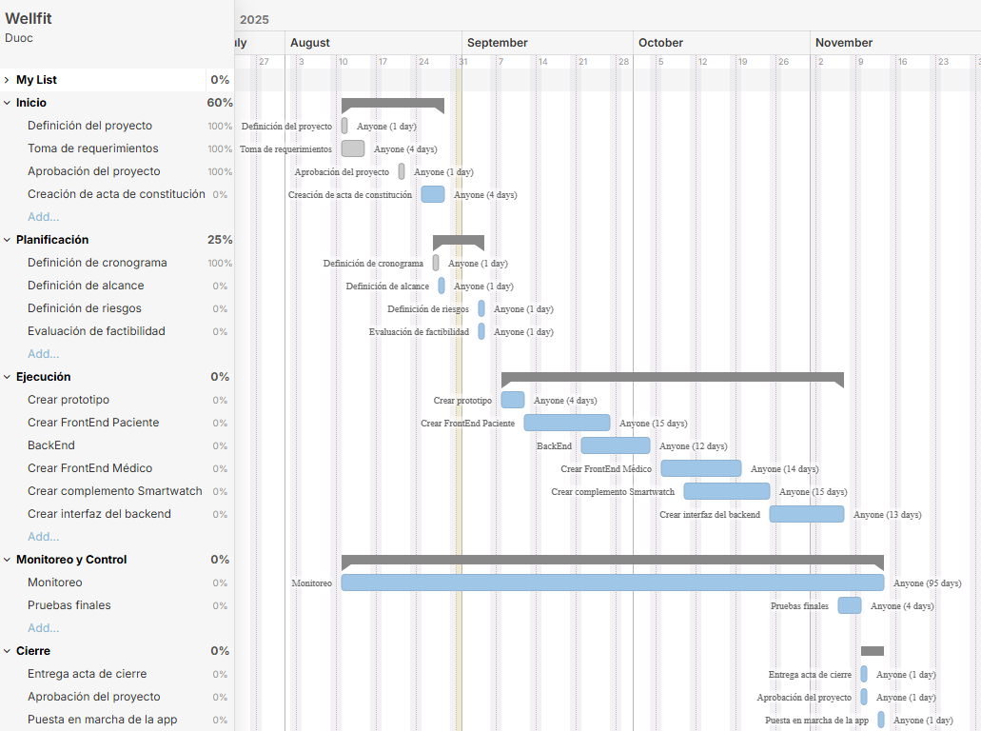
La planificación del proyecto se estructuró a través de una Carta Gantt, herramienta que permitió organizar las actividades en función del tiempo disponible y de la metodología de trabajo definida. Esta planificación facilitó la visualización de las fases del proyecto, la identificación de hitos clave y la asignación de responsabilidades, asegurando un desarrollo ordenado y progresivo. Gracias a la Carta Gantt, el equipo pudo establecer una hoja de ruta clara, controlar los avances y anticipar posibles retrasos, contribuyendo así a una gestión más eficiente y al cumplimiento de los objetivos planteados.

Carta Gantt

Riesgos Asociados al Proyecto

En todo proyecto tecnológico, la gestión de riesgos constituye un elemento esencial para anticipar y mitigar posibles problemas que puedan afectar los resultados esperados. El desarrollo de WellFit no estuvo exento de desafíos técnicos, financieros y de adopción por parte de los usuarios, por lo que fue necesario identificar de manera sistemática los riesgos más relevantes.
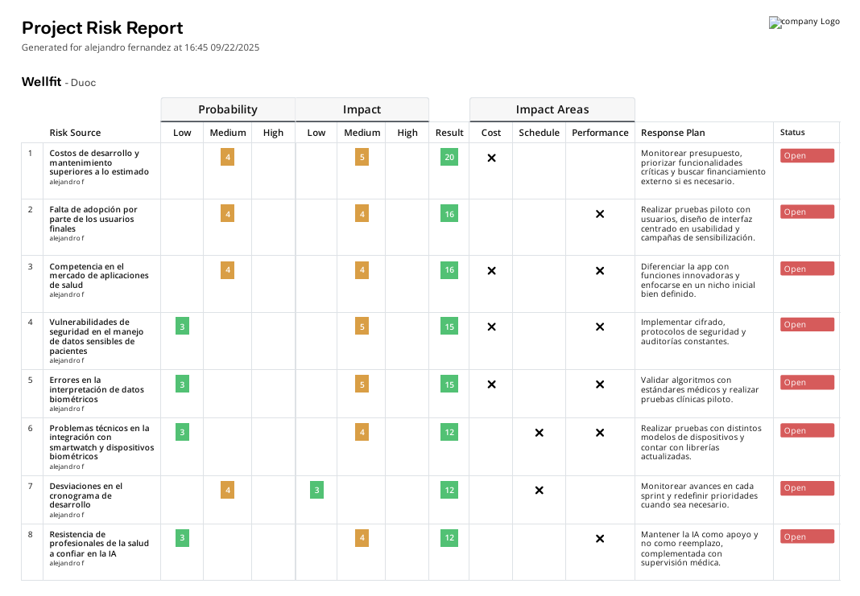
La matriz de riesgos presentada en esta sección incluye la descripción de cada riesgo, su probabilidad de ocurrencia, el impacto que podría generar en el proyecto, así como los planes de mitigación y contingencia definidos. Este análisis permitió priorizar los riesgos más críticos, implementar medidas preventivas oportunas y establecer estrategias de respuesta en caso de materializarse. Con ello, se buscó garantizar la continuidad del desarrollo, la calidad de la solución y la viabilidad del proyecto en su conjunto.

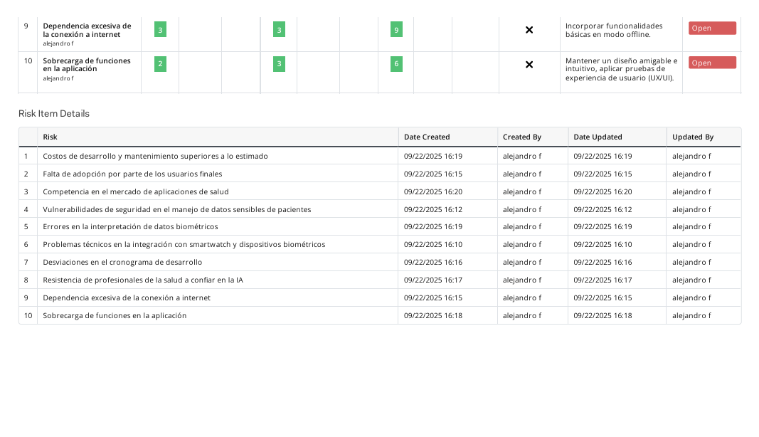
Tabla de riesgos
Nivel | Probabilidad | Descripción
Bajo (1–3) | Poca probabilidad de ocurrencia. Riesgo controlado o con efectos menores. | El proyecto puede continuar sin interrupciones significativas. Las medidas preventivas son suficientes.
Medio (4–6) | Ocurrencia moderada del riesgo. Puede afectar una parte del cronograma o una funcionalidad. | Se requiere acción correctiva o ajuste en la planificación, pero el proyecto sigue siendo viable.
Alto (7–10) | Alta probabilidad o consecuencias graves si ocurre. | Puede generar retrasos importantes, sobrecostos o pérdida de calidad. Se deben activar planes de contingencia y revisión general del proyecto.

Implementación del Proyecto
- ARQUITECTURA: Para el desarrollo del proyecto WellFit se optó por una arquitectura basada en microservicios, debido a la complejidad del sistema y la diversidad de plataformas involucradas. Esta estructura permite integrar distintos puntos de acceso de manera flexible, escalable y distribuida. Cada funcionalidad clave se implementa como un servicio independiente, con su propia lógica y despliegue. Esto facilita que módulos como la gestión de pacientes, el procesamiento de datos del Smartwatch, el manejo de imágenes en Object Storage o los análisis con Machine Learning puedan evolucionar y escalar sin afectar al resto de la plataforma. Este enfoque también mejora la resiliencia del sistema: si un servicio falla o requiere actualización, los demás continúan operando con normalidad, algo esencial en una solución orientada al área de la salud. En conjunto, la arquitectura de microservicios ofrece una base sólida para integrar tecnologías distribuidas, atender las necesidades de distintos tipos de usuarios y permitir un crecimiento sostenible del proyecto.
- MODELO DE DATOS: El modelo de datos de WellFit fue diseñado para dar soporte a los requerimientos funcionales de la plataforma, estructurando la información dentro de un esquema relacional en Oracle Autonomous Database. Este modelo define las entidades principales del sistema y las relaciones necesarias para representar procesos clave, tales como la gestión de usuarios, la supervisión médica, el registro de actividades y el seguimiento del estado de salud. La información se organiza mediante tablas conectadas por claves primarias y foráneas, lo que garantiza integridad, coherencia y una adecuada trazabilidad entre los distintos módulos. Esta estructura facilita la administración de la información clínica y operativa, permitiendo consultas eficientes y una integración fluida con las funcionalidades del sistema. Para el manejo de archivos asociados a la plataforma, las imágenes se almacenan en Oracle Cloud Object Storage, mientras que en la base de datos solo se conservan los identificadores correspondientes. Esto permite un uso más eficiente de los recursos y un acceso seguro y escalable a los contenidos sin perder la calidad de la imagen. En materia de seguridad, las contraseñas se resguardan mediante un mecanismo de hash y salt automáticos, lo que asegura la protección de las credenciales y refuerza la integridad de las sesiones de los usuarios. En conjunto, el modelo de datos proporciona una estructura sólida, organizada y segura, adecuada para sustentar el funcionamiento de WellFit y acompañar su crecimiento futuro.

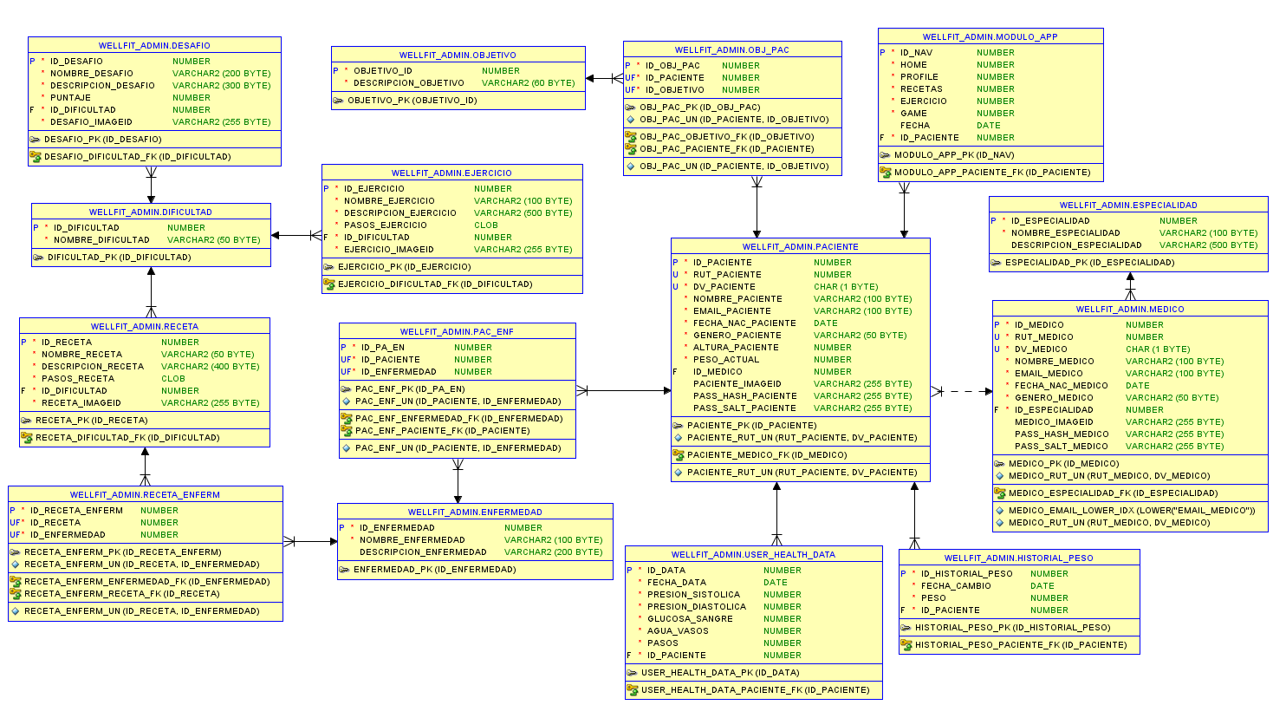
Requerimientos técnicos
El presente apartado detalla los requerimientos técnicos que guiaron el diseño y la implementación del proyecto WellFit.
Estos requerimientos se dividieron en funcionales y no funcionales, permitiendo definir con precisión las características, comportamientos y restricciones del sistema. Su definición fue fundamental para asegurar que la aplicación cumpliera con las necesidades del usuario final, garantizando al mismo tiempo aspectos críticos como la seguridad, la usabilidad, el rendimiento y la escalabilidad. A continuación, se presenta el listado completo de requerimientos técnicos que sirvieron como base para el desarrollo y validación de la solución.
R-N° | Nombre del Requerimiento | Tipo Requerimiento | Actores Relacionados | Descripción corta del requerimiento | Estado
R.1 | Registro de usuario | Funcional | Usuario | El sistema debe permitir el registro de nuevos usuarios con datos personales básicos. | Pendiente
R.2 | Inicio de sesión seguro | Funcional | Usuario | El sistema debe permitir el inicio de sesión mediante correo y contraseña. | Pendiente
R.3 | Recuperación de contraseña | Funcional | Usuario | El sistema debe ofrecer una opción para recuperar o restablecer la contraseña. | Pendiente
R.4 | Perfil médico del usuario | Funcional | Usuario | El usuario podrá visualizar su información médica(nombre, rut, edad, peso, altura, etc.... | Pendiente
R.5 | Registro de signos vitales | Funcional | Usuario | El usuario podrá registrar valores de glucosa, presión arterial y peso corporal. | Pendiente
R.6 | Recomendación de recetas saludables | Funcional | Usuario | El sistema debe sugerir recetas según las condiciones del usuario (diabetes, hipertensión). | Pendiente
R.7 | Rutinas de ejercicio personalizadas | Funcional | Usuario | La app debe proporcionar rutinas adaptadas al perfil físico del usuario. | Pendiente
R.8 | Gráficos de progreso | Funcional | Usuario | El sistema debe mostrar gráficos sobre la evolución de los signos vitales del usuario. | Pendiente
R.9 | Compartir reportes médicos | Funcional | Usuario, Médico | El usuario debe poder compartir sus datos y reportes con su médico. | Pendiente
R.10 | Gestión de profesionales | Funcional | Médico, Administrador | El sistema debe permitir el registro y acceso de profesionales de la salud. | Pendiente
R.11 | Interfaz intuitiva | No Funcional | Usuario | La aplicación debe tener una interfaz amigable, clara y fácil de usar. | Pendiente
R.12 | Rendimiento óptimo | No Funcional | Usuario | El sistema debe responder en menos de 3 segundos en la mayoría de las operaciones. | Pendiente
R.13 | Seguridad de datos | No Funcional | Usuario, Administrador | Los datos del usuario deben estar cifrados y protegidos conforme a la ley de protección de datos. | Pendiente
R.14 | Disponibilidad del servicio | No Funcional | Usuario | La aplicación debe estar disponible 24/7 con un 99% de tiempo en línea. | Pendiente
R.15 | Compatibilidad multiplataforma | No Funcional | Usuario | La app debe ser compatible con Android, iOS y navegadores web principales. | Pendiente
R.16 | Escalabilidad | No Funcional | Administrador | El sistema debe poder incorporar nuevos módulos sin afectar el rendimiento. | Pendiente
R.17 | Mantenibilidad | No Funcional | Desarrollador | El código fuente debe estar documentado y permitir actualizaciones sencillas. | Pendiente
R.18 | Privacidad del usuario | No Funcional | Usuario | El usuario debe poder eliminar su cuenta y sus datos personales en cualquier momento. | Pendiente
R.19 | Integridad de la información | No Funcional | Administrador | Los datos ingresados no deben alterarse sin autorización del usuario o del sistema. | Pendiente
R.20 | Tolerancia a fallos | No Funcional | Sistema | El sistema debe ser capaz de recuperarse automáticamente ante errores leves. | Pendiente
R.21 | Accesibilidad | No Funcional | Usuario | La aplicación debe ser accesible para usuarios con dificultades visuales o motrices. | Pendiente
R.22 | Actualizaciones automáticas | No Funcional | Usuario | El sistema debe permitir la actualización automática sin pérdida de datos. | Pendiente
R.23 | Almacenamiento en la nube | No Funcional | Sistema | Los datos deben almacenarse de forma segura en la nube. | Pendiente
R.24 | Respaldos automáticos | No Funcional | Administrador | El sistema debe realizar copias de seguridad automáticas cada 24 horas. | Pendiente

Desarrollo de la solución
En esta sección se describe el proceso de desarrollo de la solución tecnológica WellFit, abarcando desde la planificación y construcción de sus componentes principales hasta las pruebas funcionales realizadas.
Se presentan las vistas, funcionalidades y elementos de la interfaz implementados, junto con una descripción de su funcionamiento dentro de la aplicación. El desarrollo se llevó a cabo utilizando tecnologías basadas en la nube y frameworks híbridos, asegurando compatibilidad con múltiples plataformas y una integración eficiente con dispositivos smartwatch. A continuación, se detallan las principales etapas y resultados obtenidos durante la implementación práctica del sistema.

Admin:
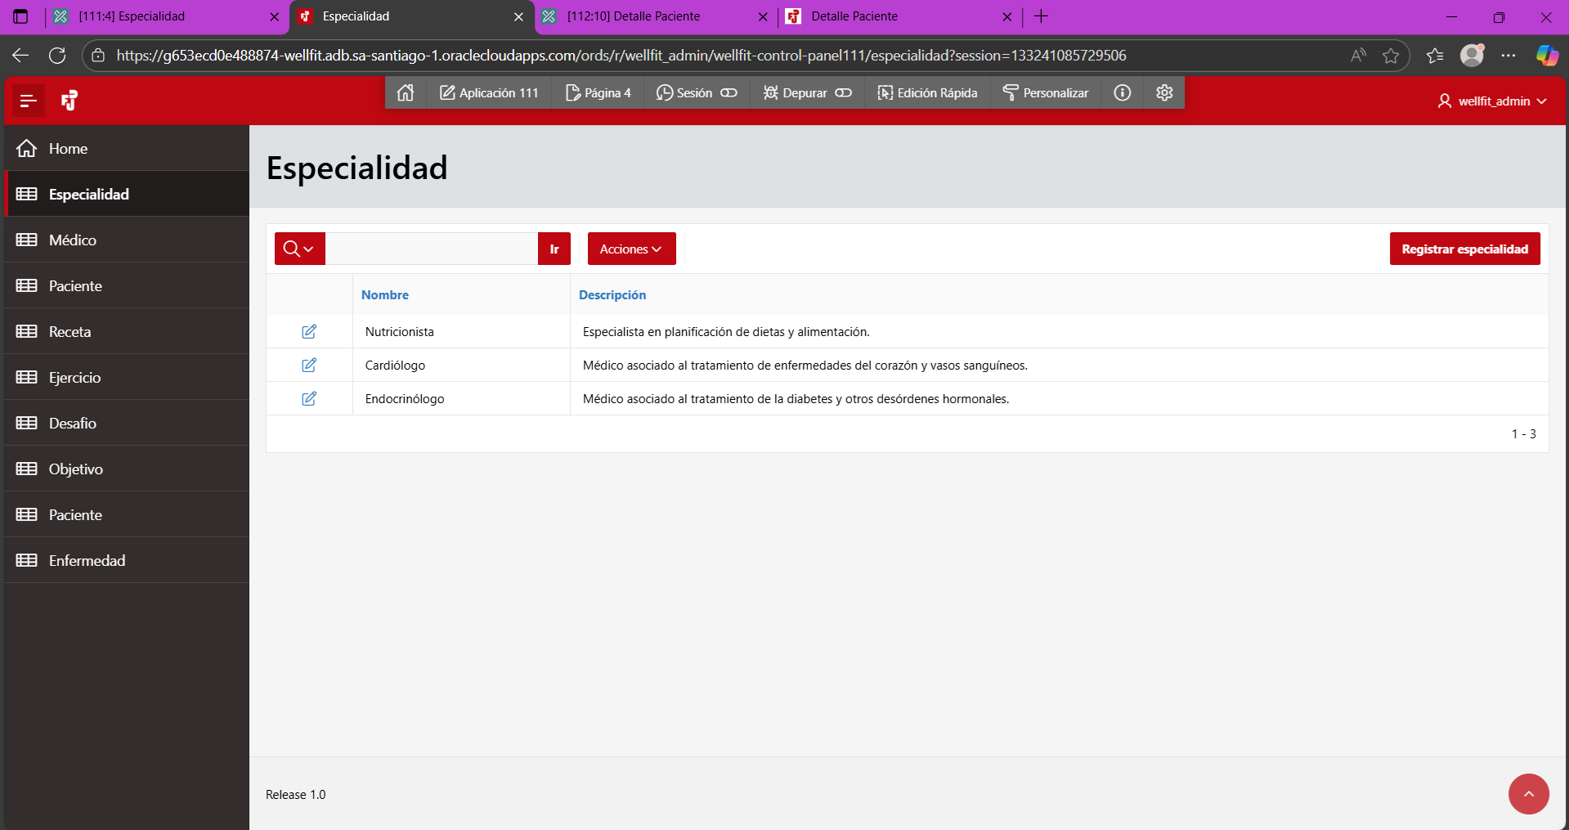
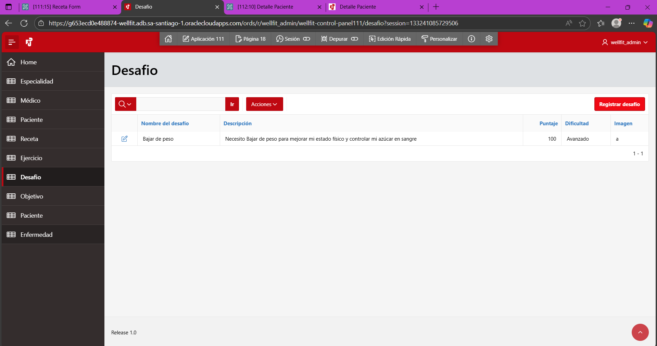
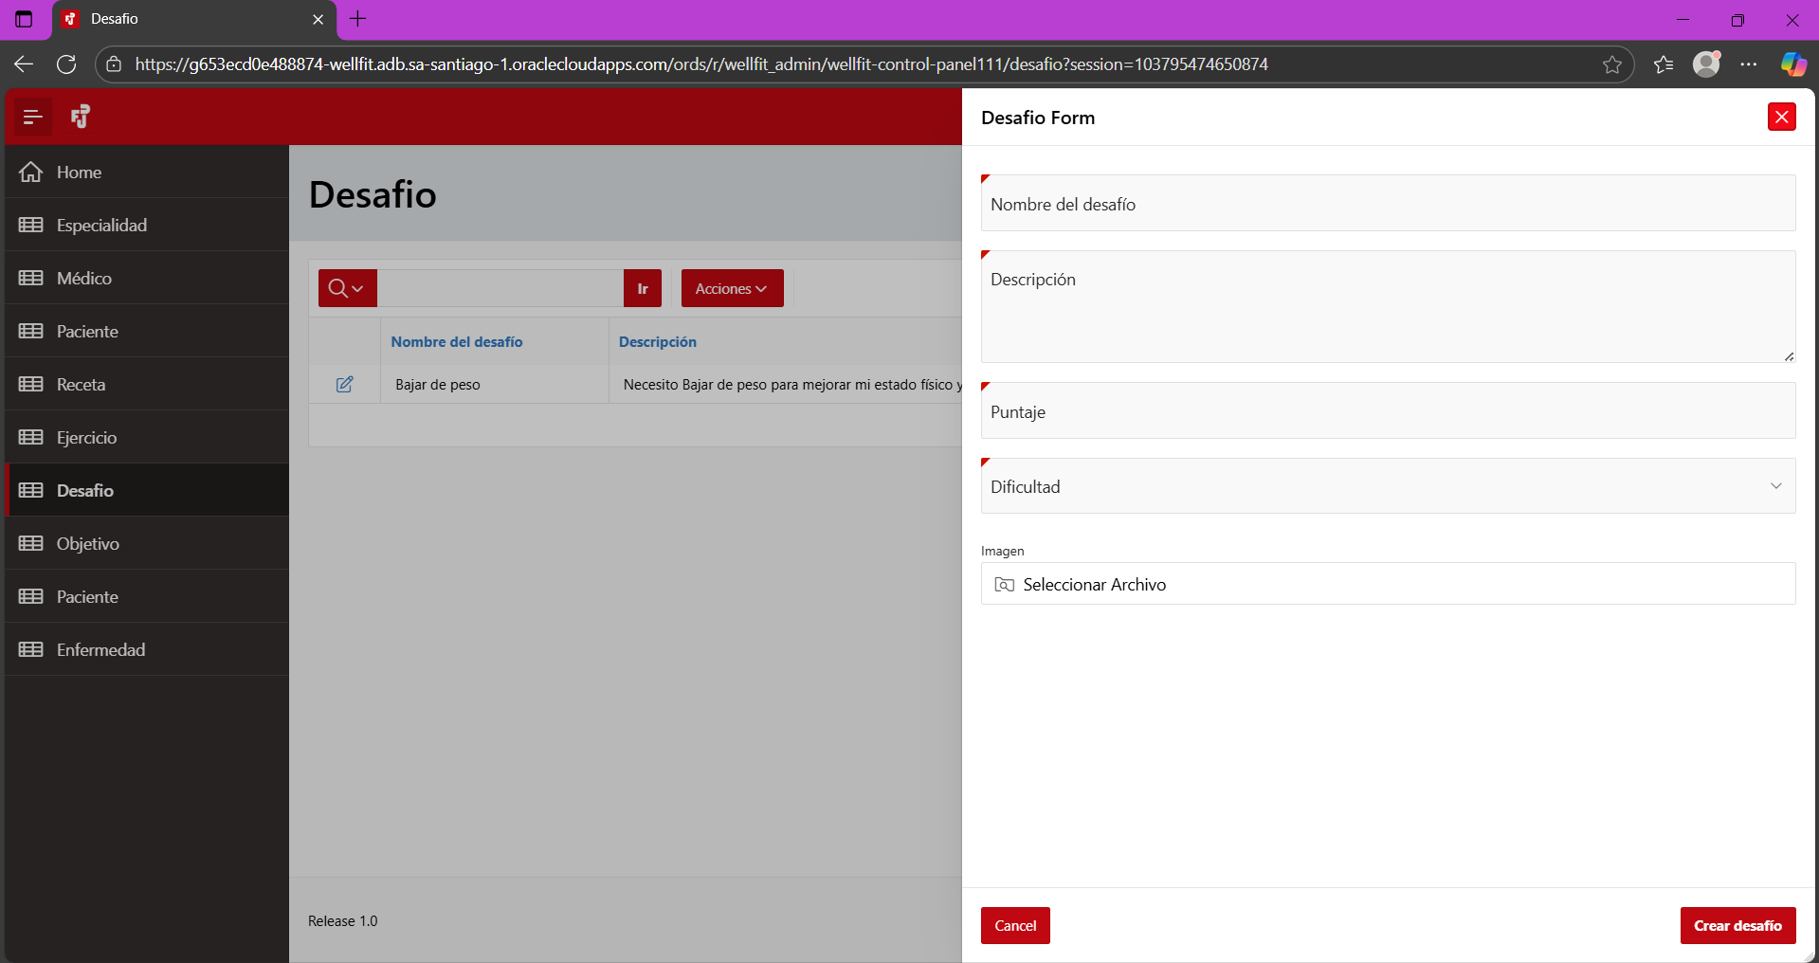
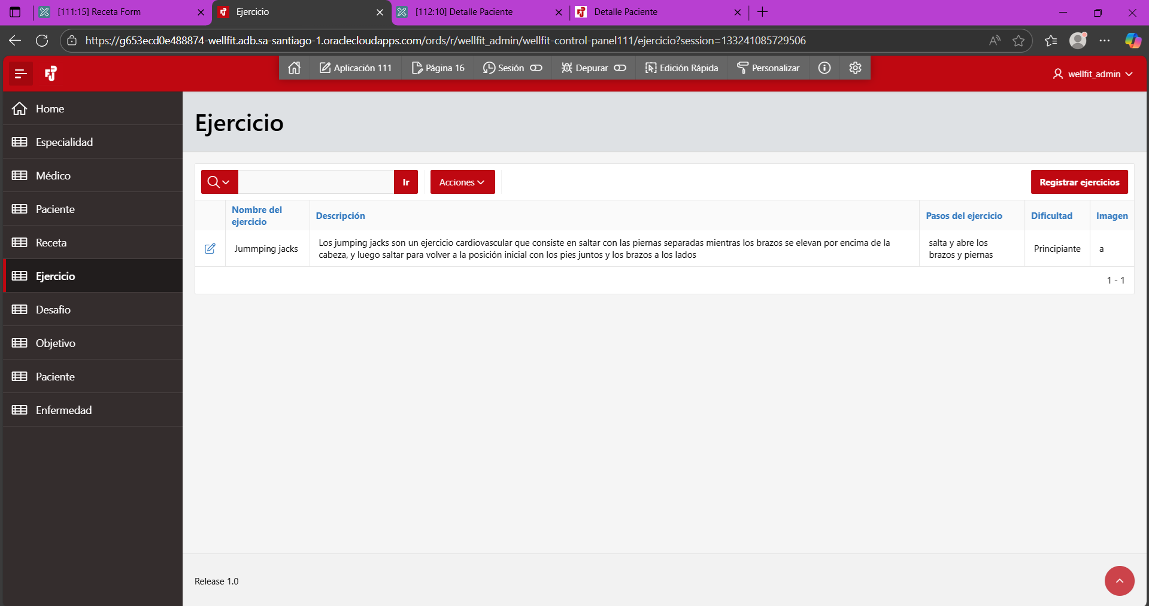
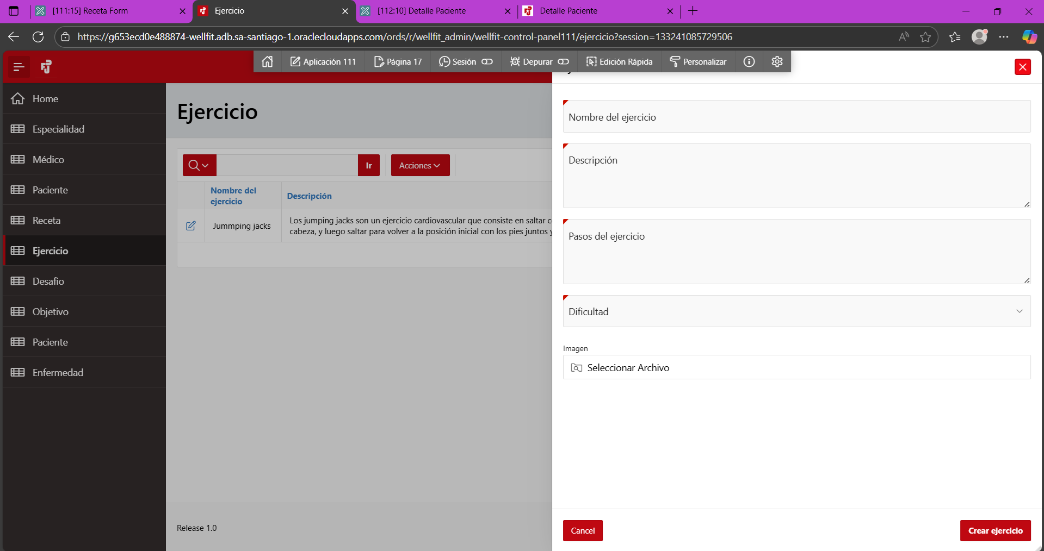
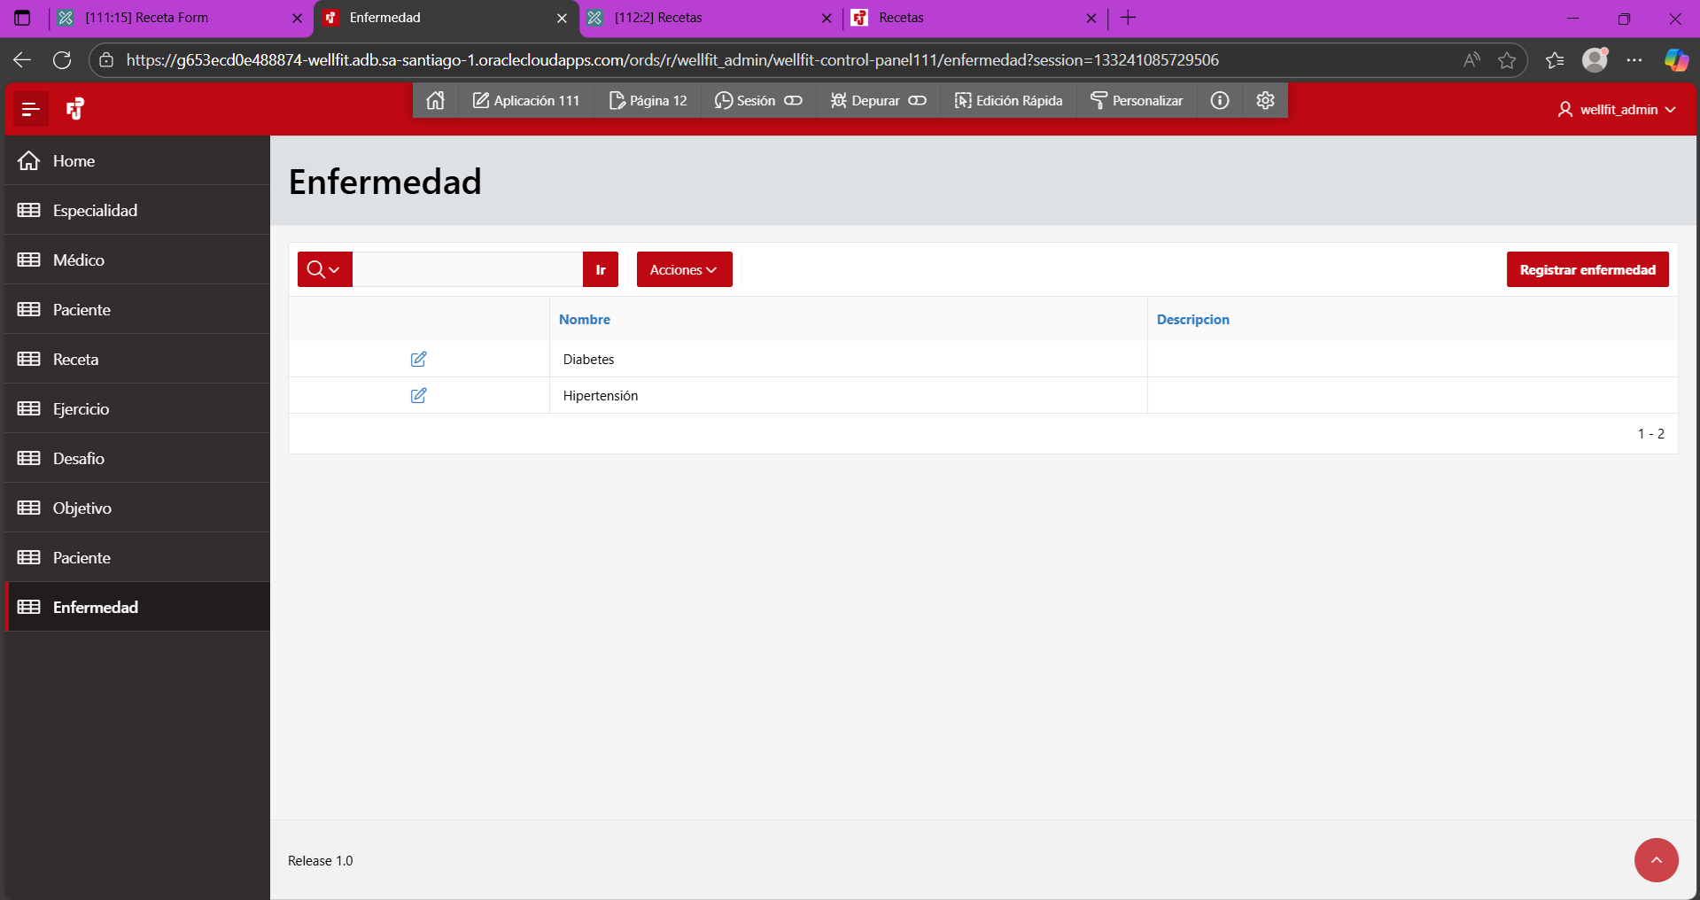
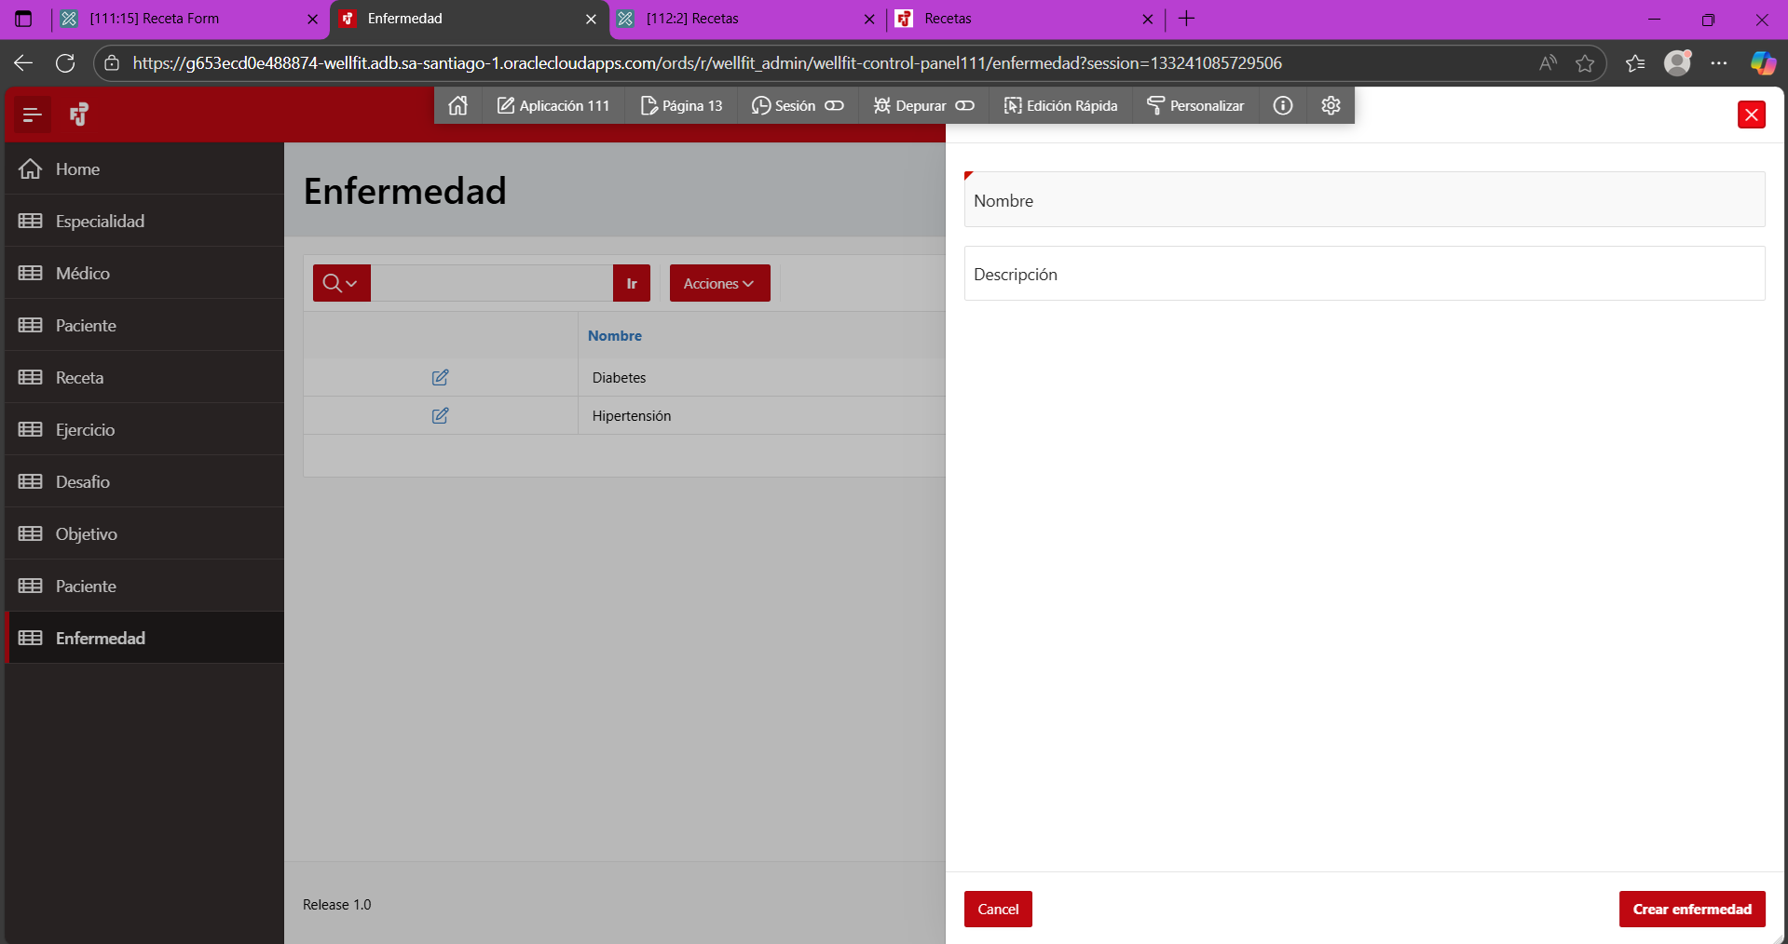

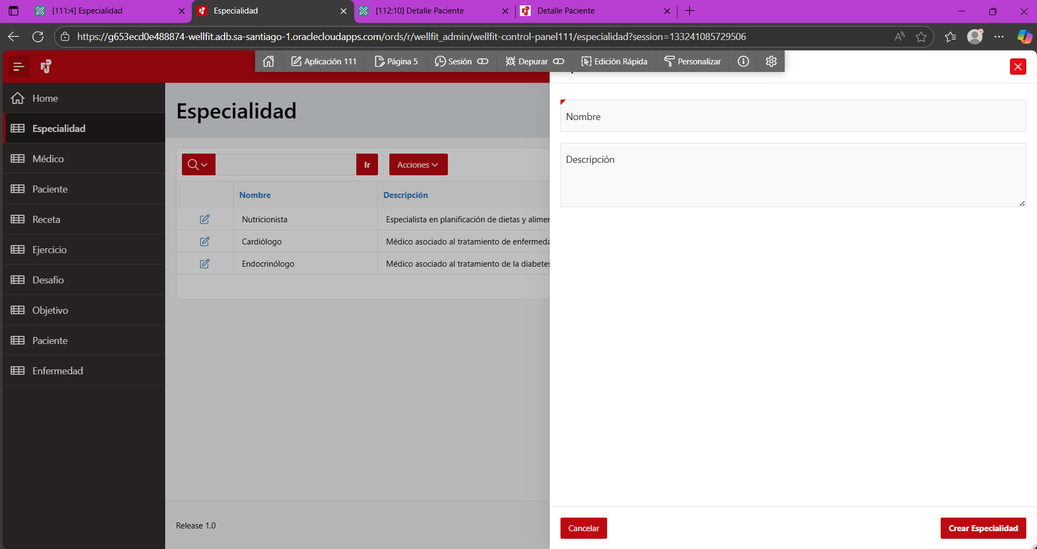
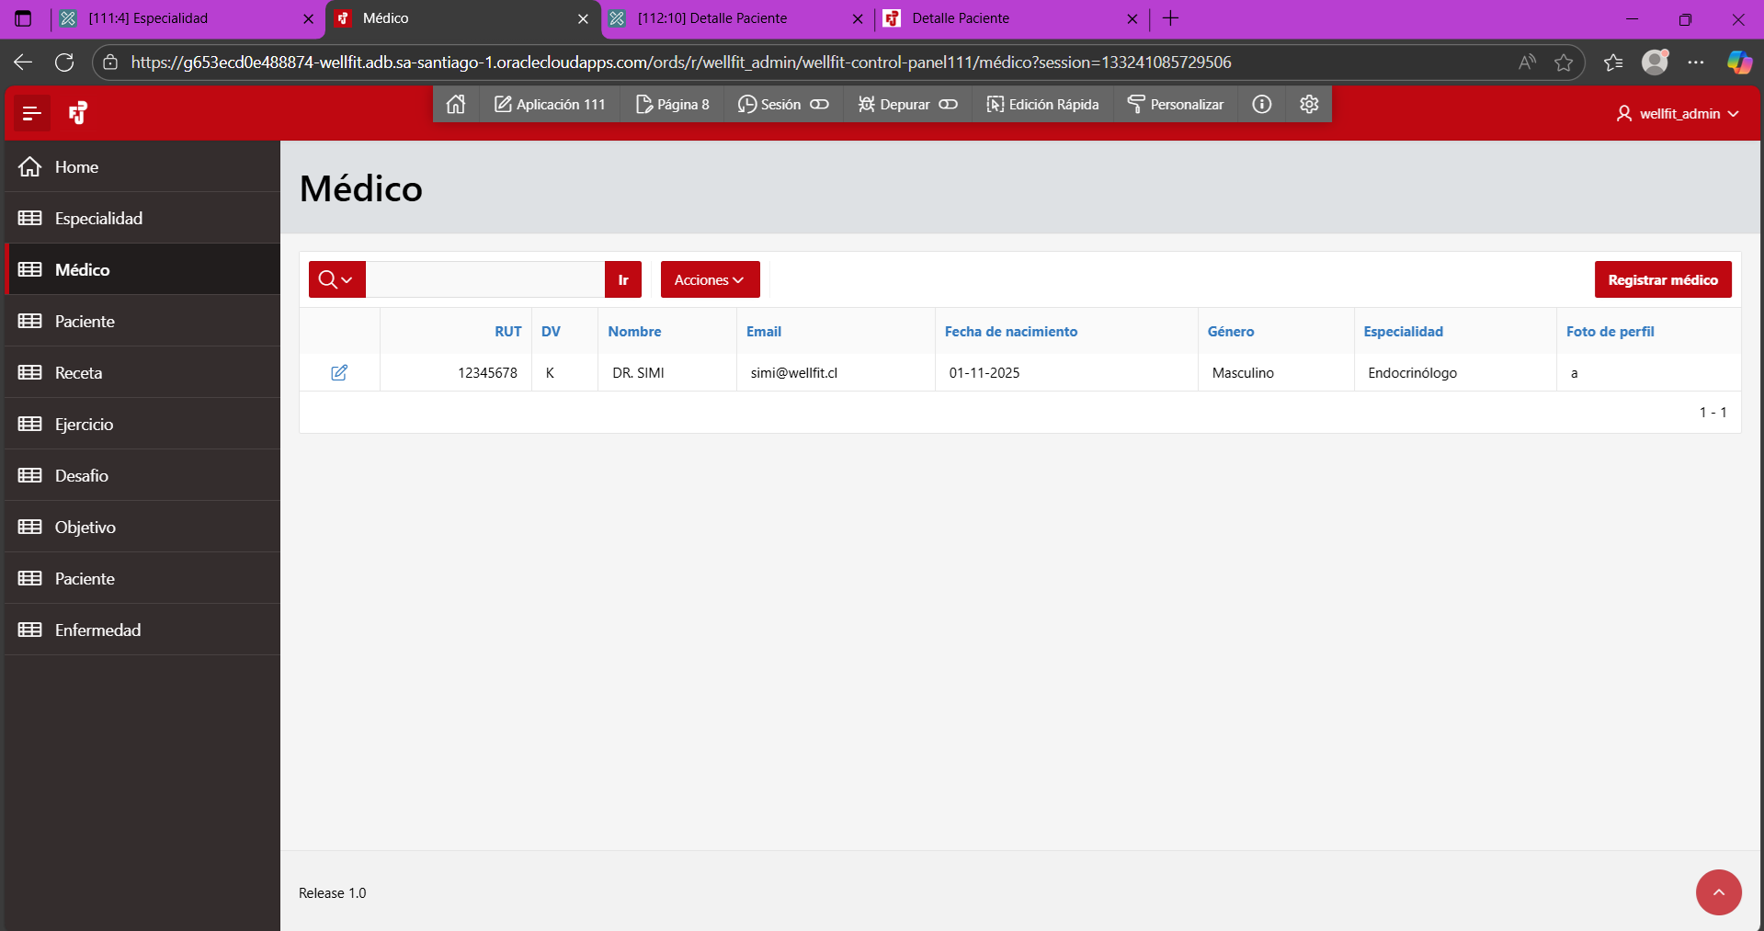
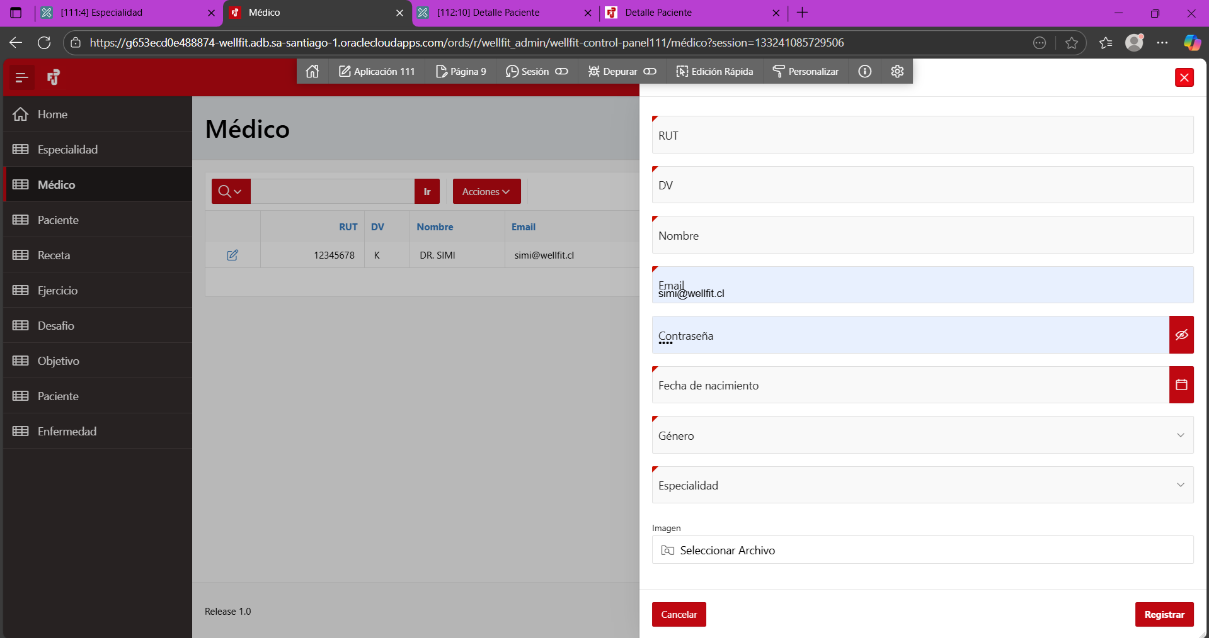
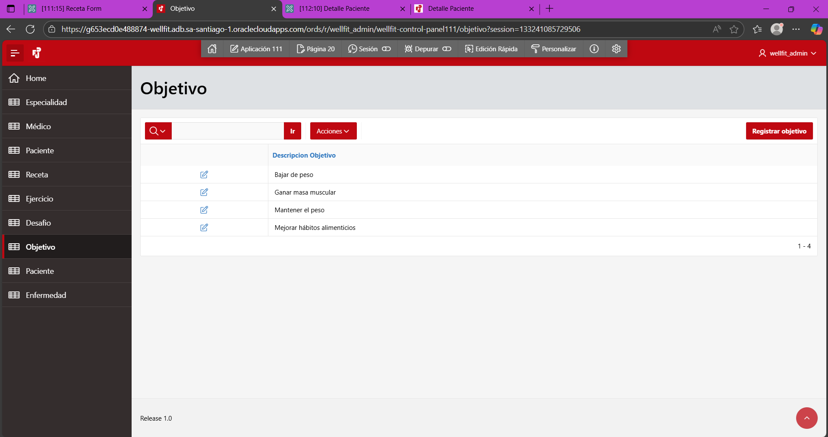
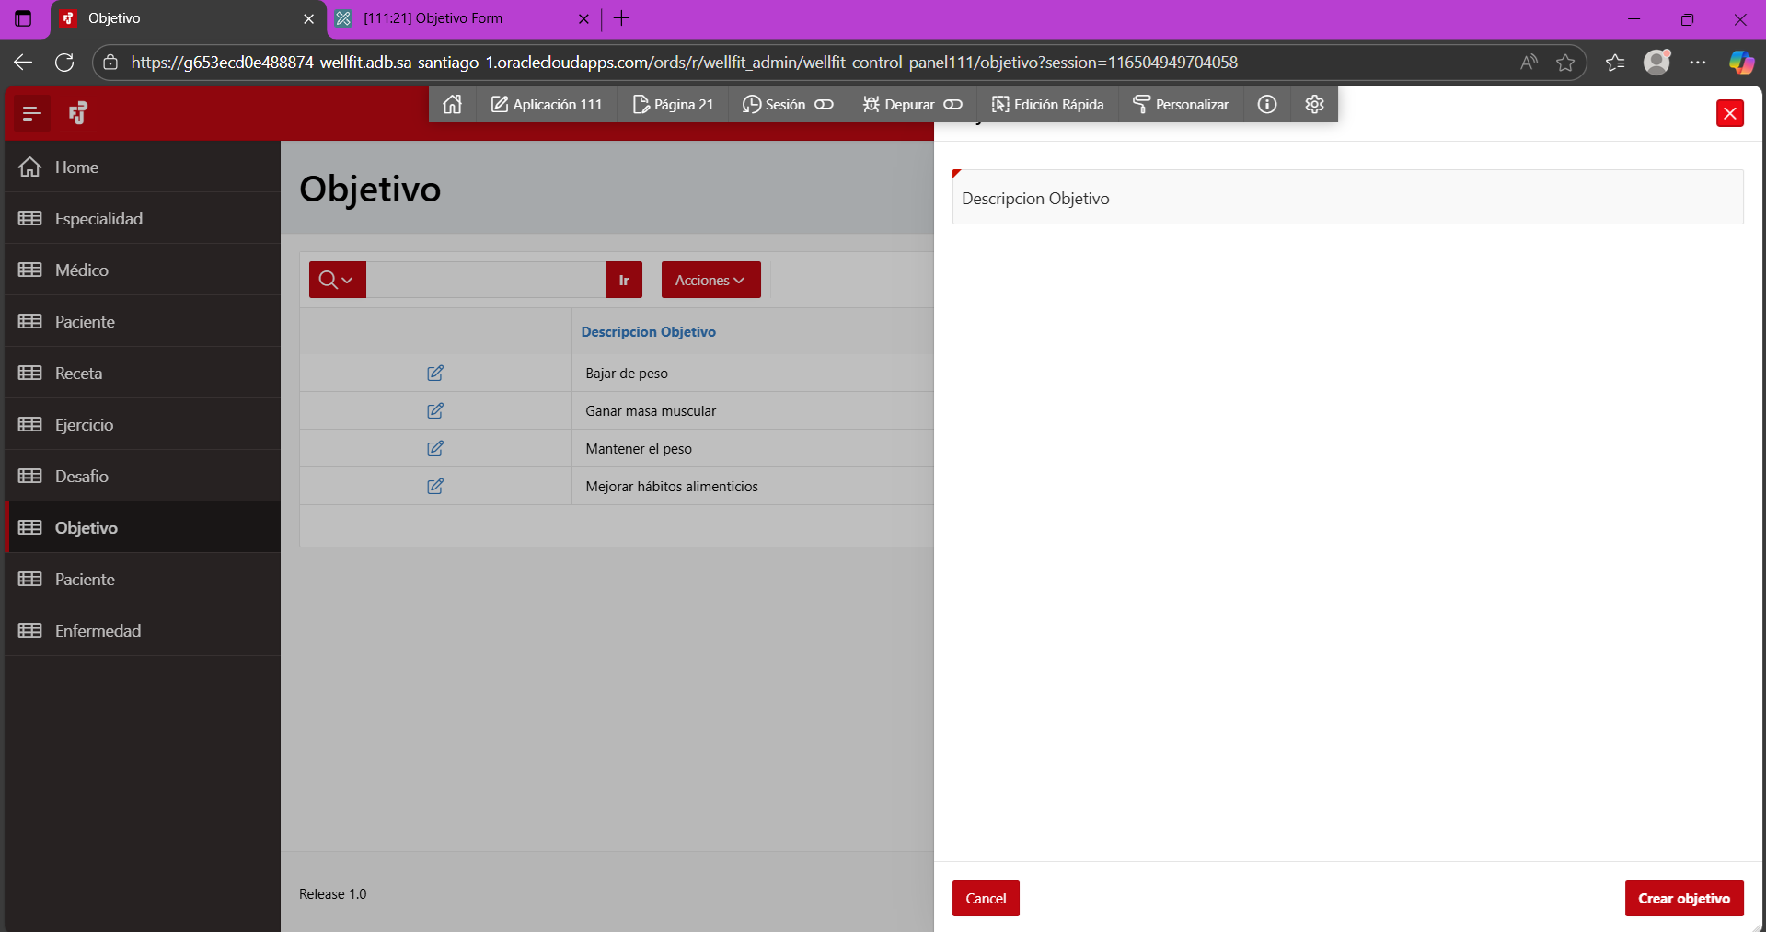
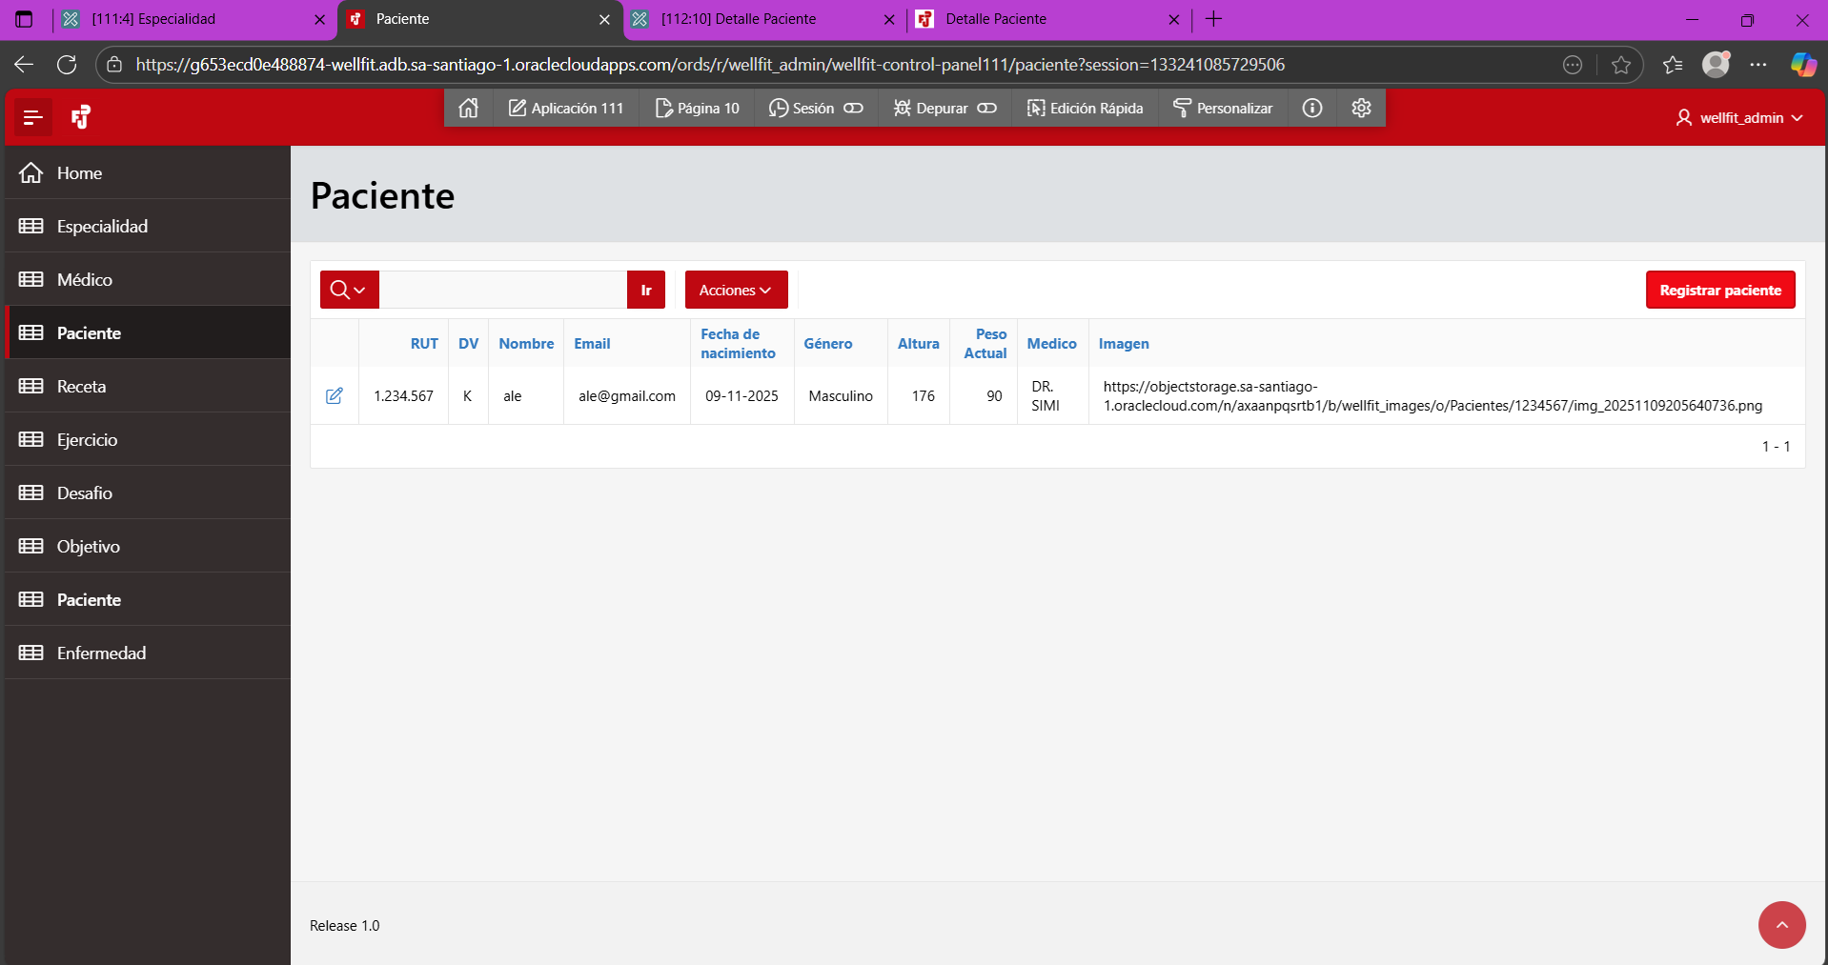
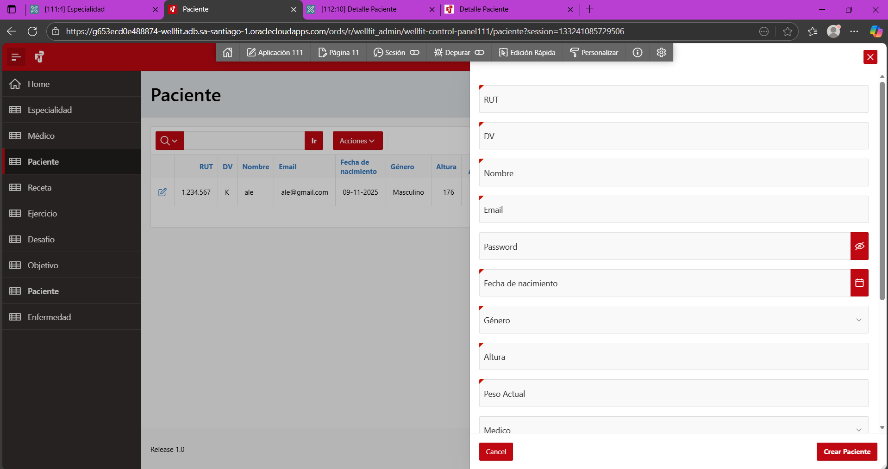

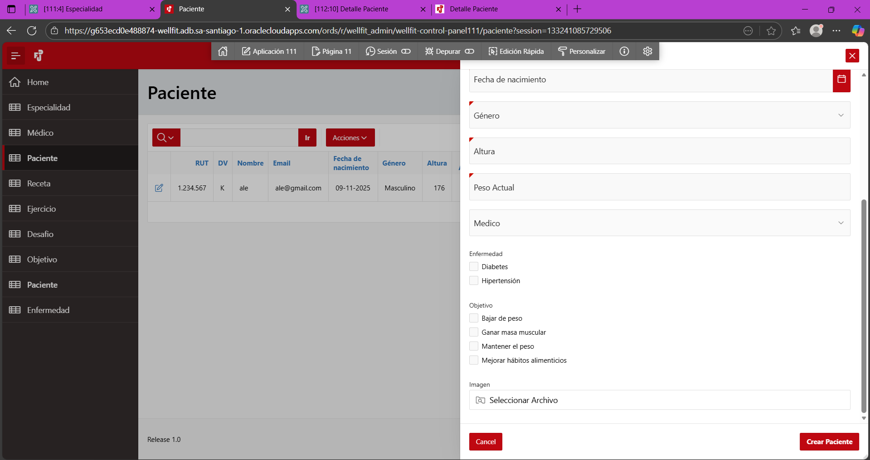
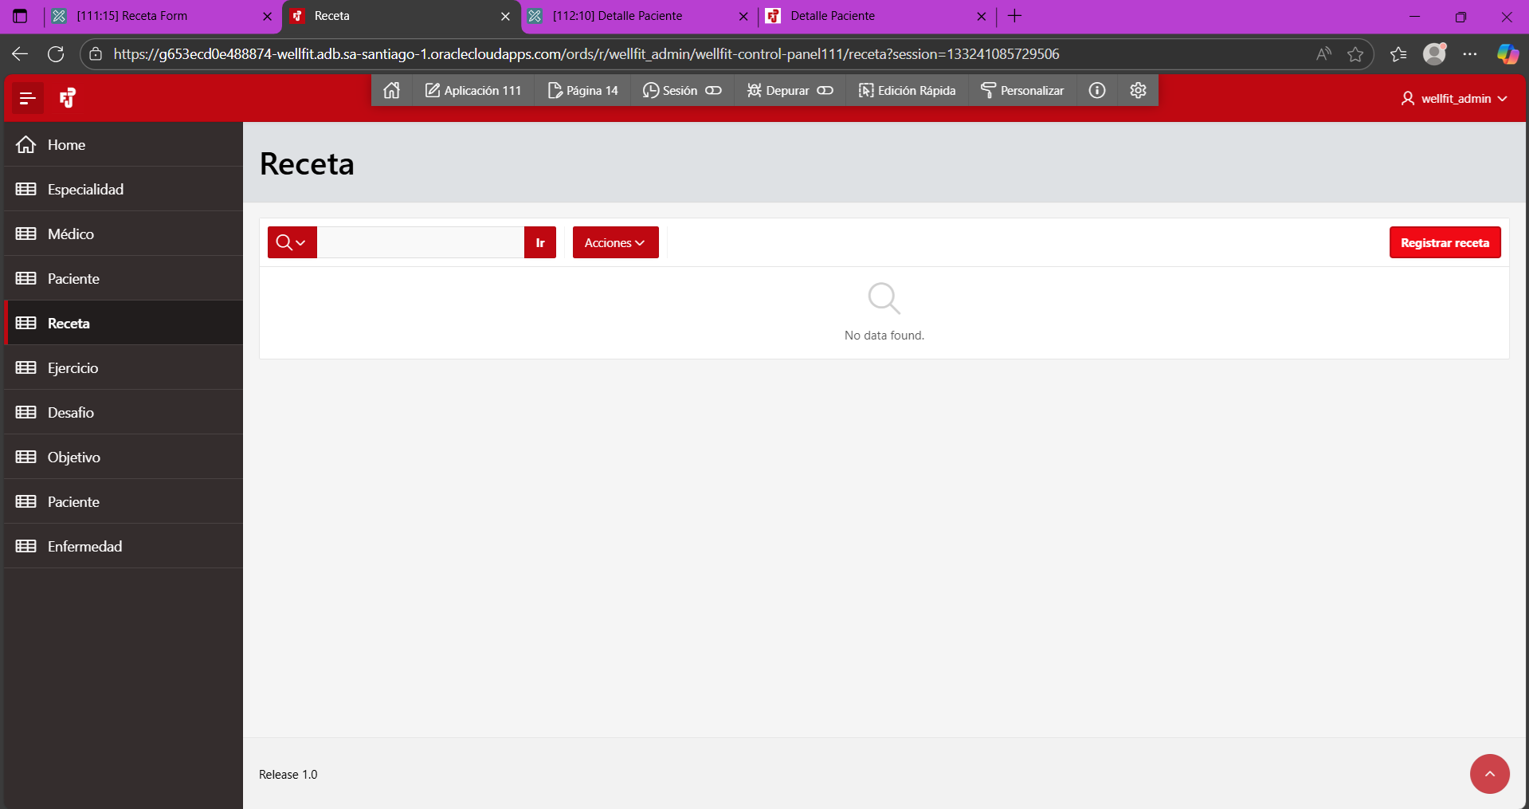
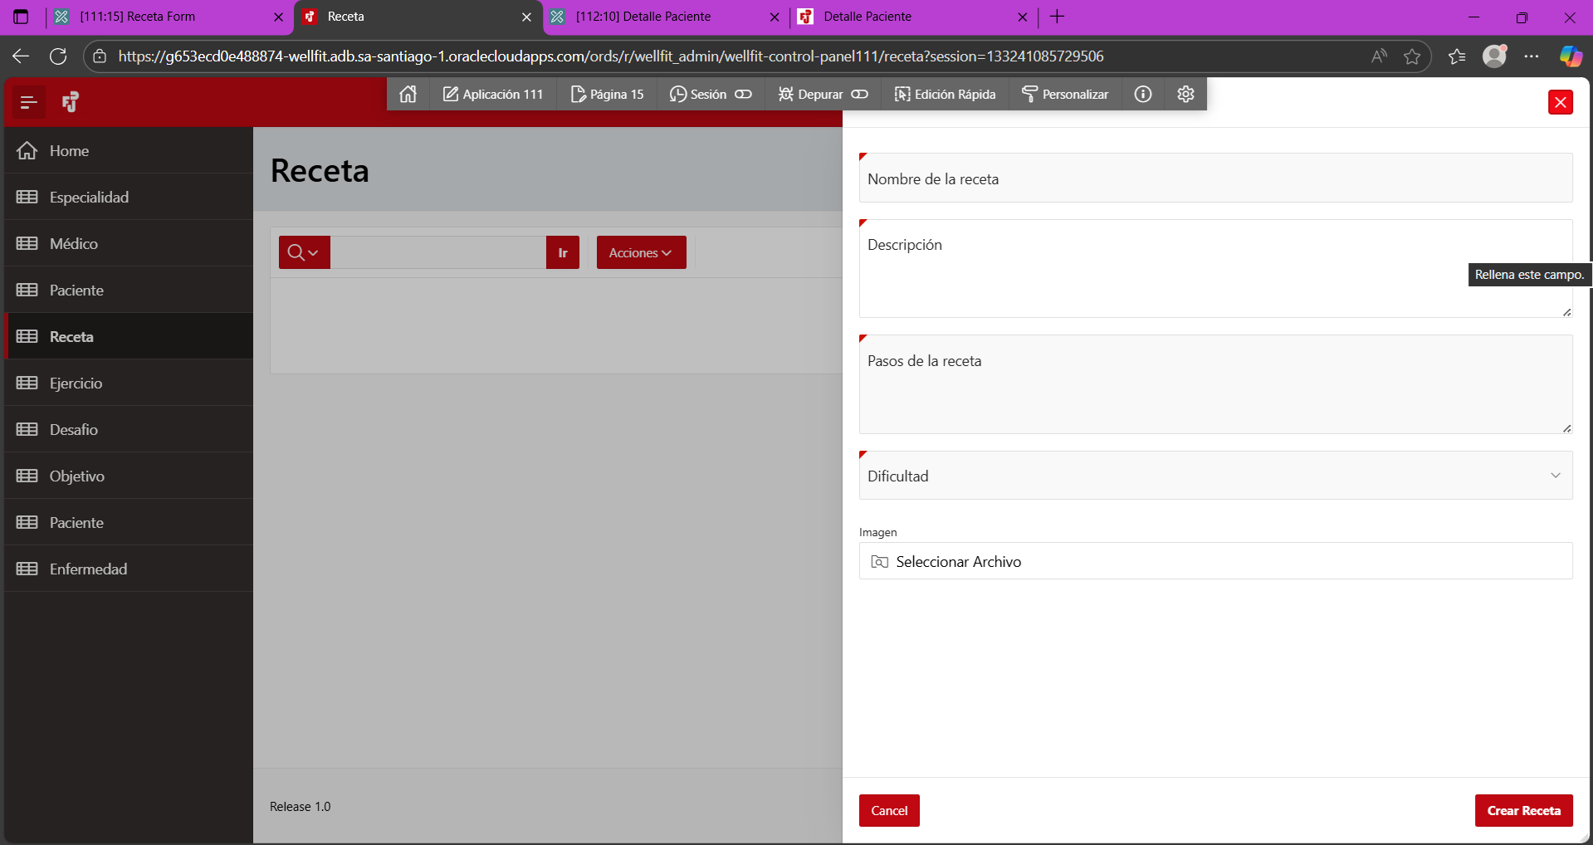
Vista superUser:
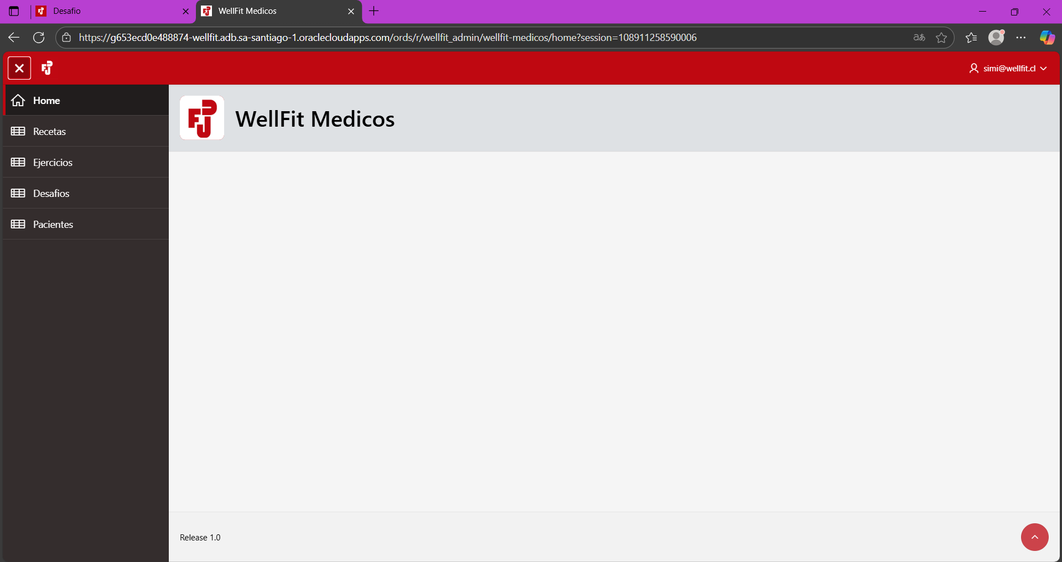
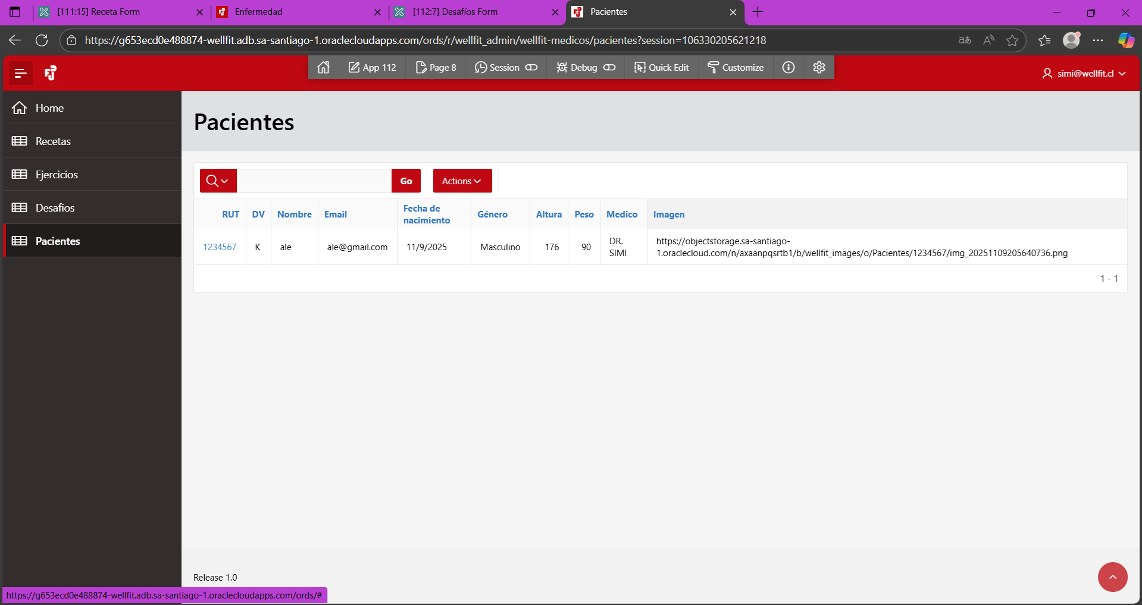
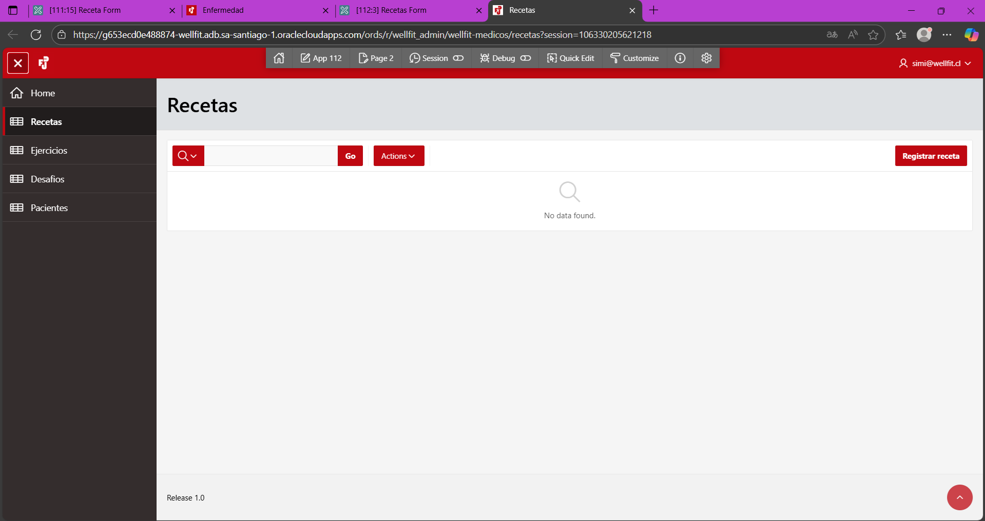
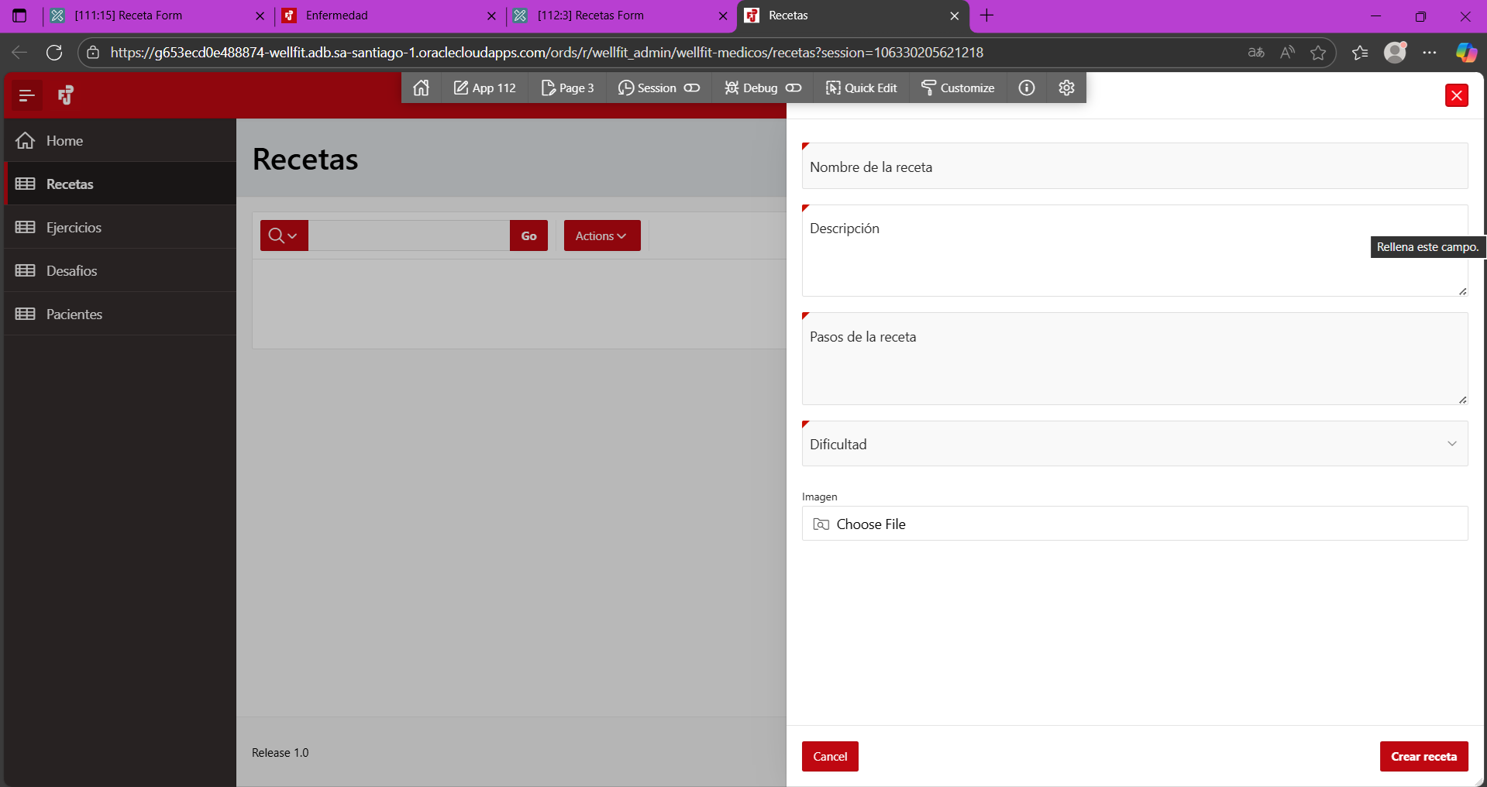
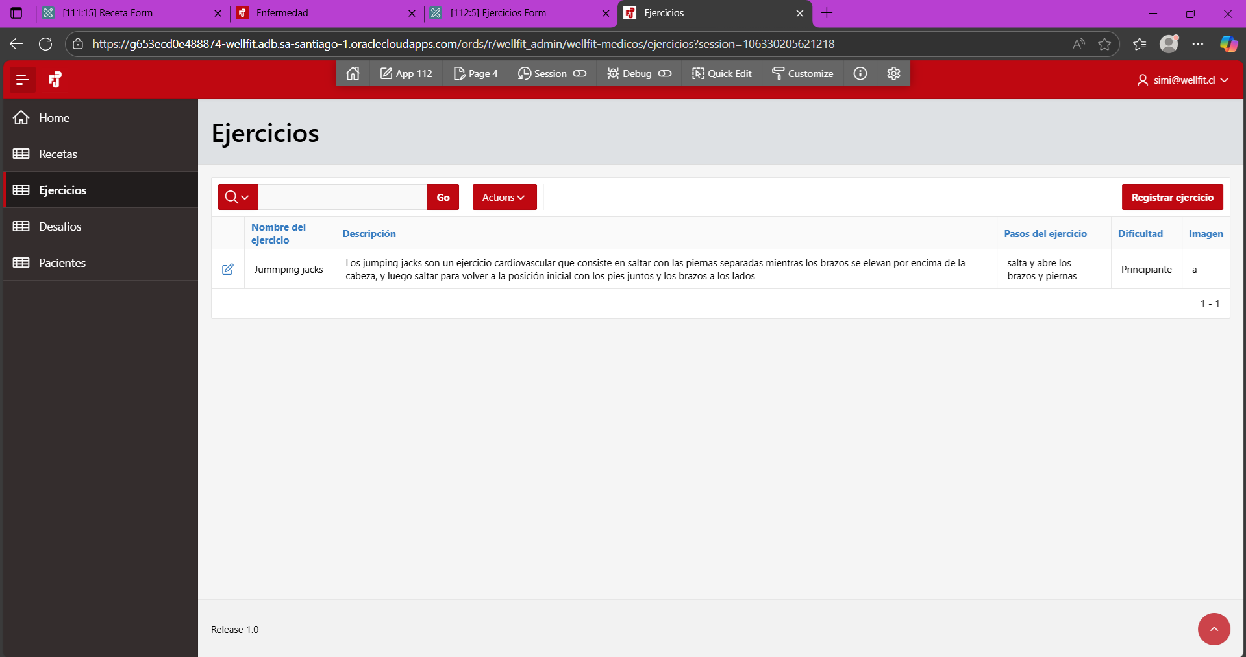
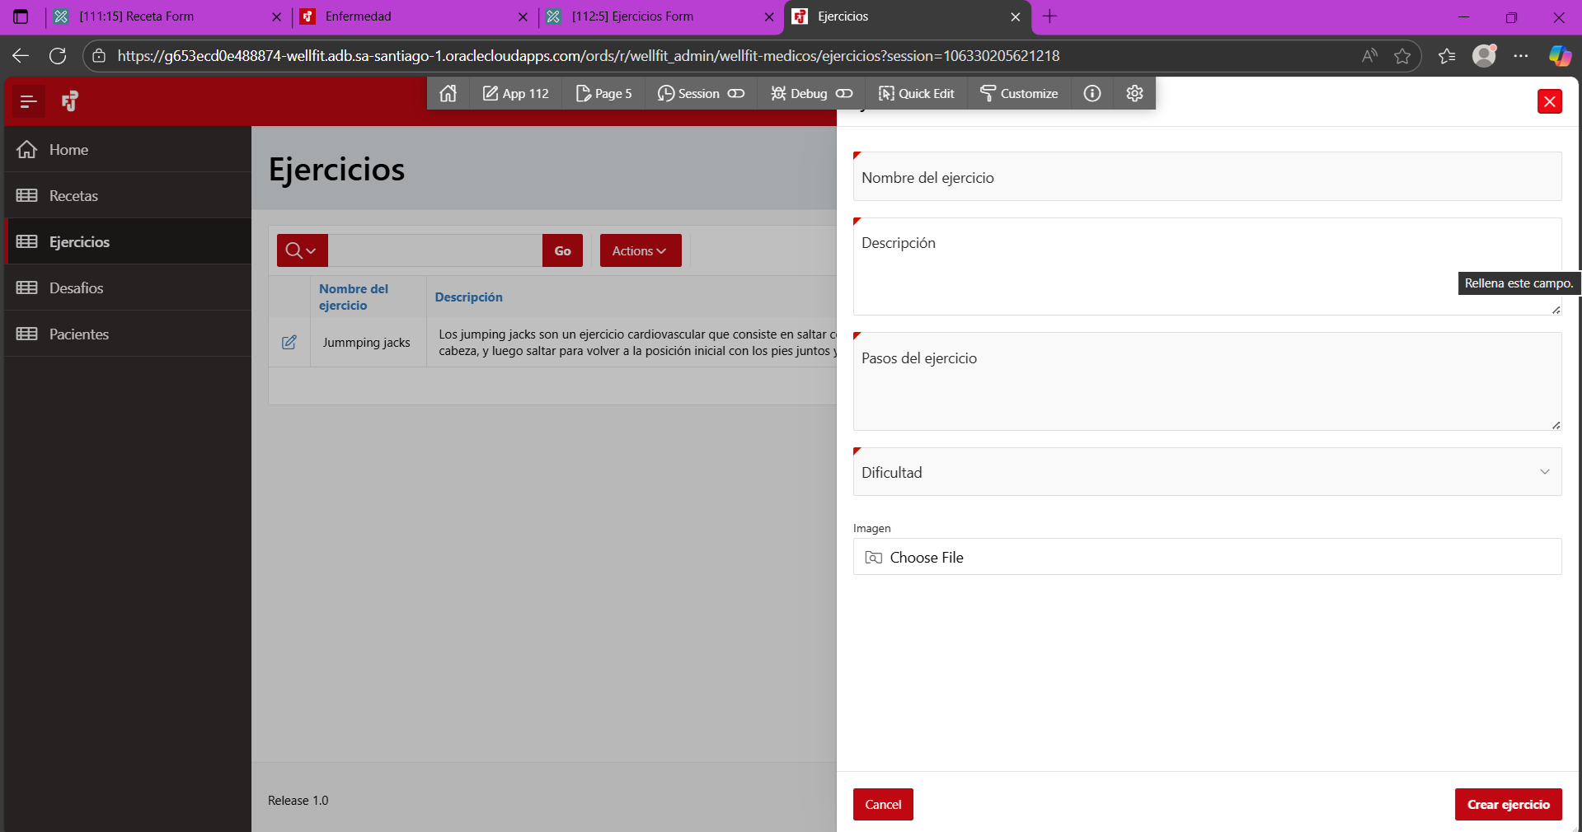
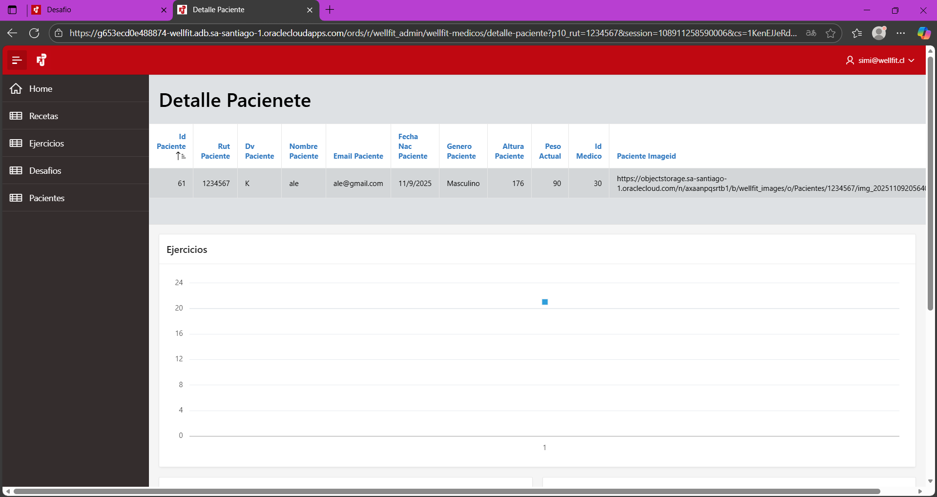
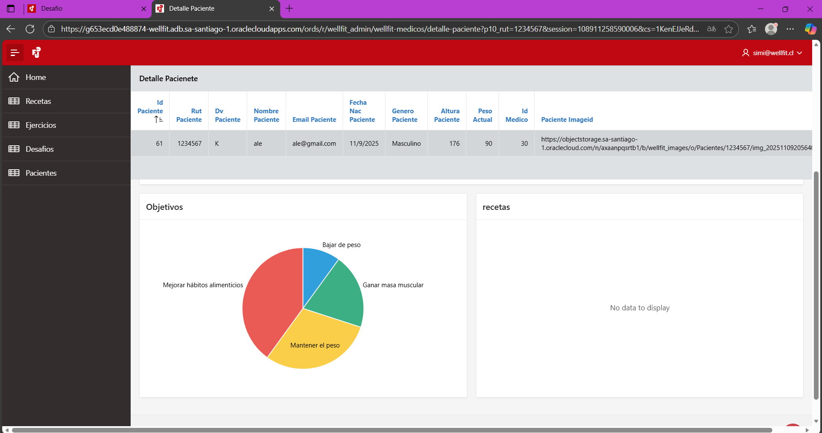
Resultados de la solución (pendiente)
- En este apartado debe insertar todas las pruebas que fueron ejecutadas para chequear los resultados de la solución. Puede incorporar capturas de pantalla, videos o demostración en tiempo real de la solución.
- Los resultados deben ser mostrados en la exposición final frente a la comisión.

Definición de Recursos y Costos asociados al Proyecto
Servicios asociados al proyecto | Costos Asociados USD | Costo Asociado CLP
APEX Aplication Develoment | $238.46 | $224.669
Autonomous AI Database | $123.86 | $116.687
Costo Total | $362.32 | $341.356

CONCLUSIÓN
Sintaxis final del documento que permite resumir y/o llegar a conclusiones desde la detección del problema o necesidad, pasando por el desarrollo del proyecto hasta las pruebas finales de funcionamiento.

BIBLIOGRAFÍA
Para la bibliografía considerar Norma APA 7ma Edición.

ANEXOS
Debe incorporar como anexos en documento como archivo Word, todo tipo de información que complemente el proyecto.
En la entrega final del proyecto, deben enviar todos los archivos utilizados en la implementación y desarrollo del mismo. El docente mencionará unas clases antes de la entrega final dicho listado a entregar.

Reunión con la fundación
Dia 6 De octubre del 2025
Participantes: Tomas Torres y asociado a la fundación
Duración 1 hora.

